Одеський національний університет імені І. І. Мечникова
Геолого-географічний факультет
Кафедра економічної та соціальної географії і туризму

Дипломна робота
_______бакалавр_______
(освітньо-кваліфікаційний рівень)

на тему: «Рекреаційно-туристичні ресурси країн Північної Америки»
«Recreational and tourist resources of the North America countries»

Виконав студент 4 курсу
денної форми навчання
напряму підготовки/спеціальності
________242 Туризм_______________
(шифр і назва напряму підготовки, спеціальності)
__________ Бондаренко К.В.__________
(прізвище та ініціали)
Керівник_к.г.н. доц. Нефедова Н. Є.__
(прізвище та ініціали)
Рецензент _проф. Транченко Л.В._____
(прізвище та ініціали)

Рекомендовано до захисту: Захищено на засіданні ДЕК №___
Протокол засідання кафедри протокол №___від «___»_____2022 р.
№_9_ від «_ 12_ »__5__ 2022 р. Оцінка_____ /________/________
Завідувач кафедри (за національною шкалою, за шкалою ЕСТS, бал)
_________ проф.Топчієв О. Г. Голова ЕК
(підпис) (прізвище,ініціали) _________ проф. Сич В.А.________
(підпис) (прізвище, ініціали)

Одеса - 2022

ЗМІСТ

ВСТУП…………..……………………………………………………………. |  |  | 3
1. | УМОВИ ТА ЧИННИКИ ФОРМУВАННЯ РЕКРЕАЦІЙНО-ТУРИСТИЧНИХ РЕСУРСІВ КРАЇН ПІВНІЧНОЇ АМЕРИКИ...…….. |  | 5
 | 1.1. | Географічне положення та природні умови…….….……......... | 5
 | 1.2. | Політична карта Північно ї Америки………………....……............ | 11
 | 1.3. | Сучасний стан розвитку міжнародного туризму країн Північної Америки.…............................................................ | 14
2. | ПРИРОДНІ РЕКРЕАЦІЙНО-ТУРИСТИЧНІ РЕСУРСИ КРАЇН ПІВНІЧНОЇ АМЕРИКИ............................................................................ |  | 18
 | 2.1. | Національні природні парки та пам’ятки природи США…….. | 18
 | 2.2. | Національні природні парки та пам’ятки природи Канади…… | 23
 | 2.2. | Національні природні парки та пам’ятки природи Мексики… | 27
3. | ІСТОРИКО-КУЛЬТУРНІ РЕКРЕАЦІЙНО-ТУРИСТИЧНІ РЕСУРСИ КРАЇН ПІВНІЧНОЇ АМЕРИКИ…..………………………. |  | 30
 | 3.1. | Історико-культурні ресурси США……………………………….. | 30
 | 3.2. | Історико-культурні ресурси Канади…………………………….. | 49
 | 3.2. | Історико-культурні ресурси Мексики…………………………… | 52
ВИСНОВКИ…....……………………………………………………………... |  |  | 58
СПИСОК ВИКОРИСТАНИХ ДЖЕРЕЛ…………..………………………… |  |  | 61

ВСТУП

Тема дипломної роботи присвячена характеристиці рекреаційно-туристичних ресурсів країн Північної Америки.
Актуальність теми обумовлена значенням і роллю рекреаційно-туристичних ресурсів для розвитку міжнародного туризму в країнах Північної Америки. Рекреаційно-туристичні ресурси – це об’єкти та явища природного, природно-антропогенного, соціально-економічного походження, що використовуються для здійснення рекреації і туризму. У структурі рекреаційно-туристичних ресурсів виділяють природні та історико-культурні рекреаційно-туристичні ресурси.
Північна Америка – це материк, розташований в Західній і Північній півкулях планети Земля. Північна Америка унікальна за своїм природно-ресурсним та історико-культурним потенціалом, що є чинником розвитку міжнародного туризму.
Об’єкт дослідження – рекреаційно-туристичні ресурси країн Північної Америки країн Північної Америки
Предмет дослідження – вивчення особливостей формування рекреаційно-туристичного потенціалу країн Північної Америки.
Мета дипломної роботи – дати характеристику рекреаційно-туристичних ресурсів країн Північної Америки.
У зв’язку з метою роботи вирішувалися такі завдання:
- дати характеристику географічному положенню та природних умов країн Північної Америки;
- дати характеристику сучасної політичної карти Північної Америки

визначити місце країн Північної Америки в розвитку міжнародного туризму;
- проаналізувати особливості формування природних рекреаційно-туристичного ресурсів країн Північної Америки країн;
- проаналізувати особливості формування історико-культурних рекреаційно-туристичного ресурсів країн Північної Америки;
Дипломна робота написана на основі літературних та інтернет-джерел, статистичних матеріалів. У роботі були використані такі методи наукових досліджень, як літературний, статистичний, картографічний, порівняльно-географічний та інші.
Дипломна робота складається з трьох розділів, вступу та висновків. В першому розділі розглянути чинники формування країн Північної Америки в розвитку міжнародного туризму. В другому розділі дана характеристика природних рекреаційно-туристичних ресурсів країн Північної Америки. В третьому розділі дана характеристика історико-культурних рекреаційно-туристичного ресурсів країн Північної Америки.

1. УМОВИ ТА ЧИННИКИ ФОРМУВАННЯ РЕКРЕАЦІЙНО-ТУРИСТИЧНИХ РЕСУРСІВ КРАЇН ПІВНІЧНОЇ АМЕРИКИ

1.1. Географічне положення та природні умови
Північна Америка – це материк і континент у західній півкулі між 71° та 55° пн. ш., що відділяється від Південної Америки Панамським перешийком. Площа Північної Америки разом з островами складає 24,25 млн. кв. км. Північну Америку омивають три океани: зі сходу – Атлантичний, із заходу – Тихий, з півночі – Північний Льодовитий. До побудови Панамського каналу не було зручного морського проходу з Атлантичного океану у Тихий океан. Зараз через цей канал здійснюється інтенсивне морське сполучення [3].
Середня висота материка над рівнем моря – 720 м, найбільша – 6194 м (г. Мак-Кінлі на Алясці), найменша – 86 м нижче рівня моря (Долина Смерті) [3]. Поверхня Північної Америки має загальний нахил із заходу (від Кордильєр) на схід до Атлантичного узбережжя.
Південний схід материка займають Примексиканська, Приатлантична та Міссісіпська низовини, які утворилися на палеозойській платформі. На північ від Міссісіпської низовини лежать Центральні рівнини (сформувалися на докембрійській платформі), а від них північніше – Лаврентійська височина, яка відповідає виступу кристалічного фундаменту на поверхню – Канадському щиту.
Центральні рівнини і Лаврентійська височина визначаються незначними висотами – від 200 до 500 м. На схід від рівнин підіймаються давні невисокі гори Аппалачі, які утворилися під час герцинської складчастості. На захід від Центральних рівнин та Лаврентійської височини поверхня поступово підвищується, переходячи до Великих рівнин висотою від 500 до 1 000 м і вище [3].
Із заходу Великі рівнини, облямовані Скелястими горами, які утворилися під час мезозойської складчастості (рис. 1.1).

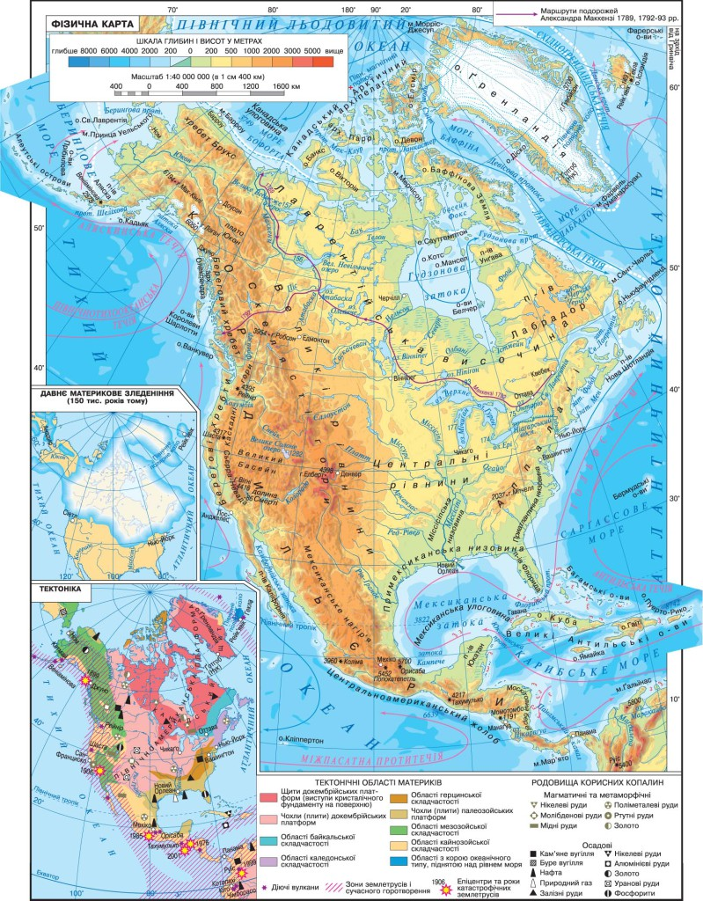

Рис. 1.1. Фізична карта Північної Америки [3].

Паралельно Скелястим горам вздовж усього Тихоокеанського узбережжя простягається величезне гірське пасмо – Кордильєри. Північна їх частина утворилася під час мезозойської складчастості, за альпійської складчастості зазнала піднять і перетворилась на могутню гірську систему з новоутвореними альпійськими гірськими спорудами. Далі на південь у межах системи простягається Мексиканське нагір'я (альпійське утворення), яке поступово знижуються до Панамського перешийку. Оскільки Кордильєри – це молоді гори, вони й зараз є зоною активної сейсмічності та вулканізму.
Острови, які прилягають до крайньої півночі материка, вкриті вічною кригою (Елсмір, Ґренландія, Баффінова Земля). Північноамериканські льодовики за площею поступаються тільки льодовикам Антарктиди.
Уздовж узбереж, що припадають на тропічні широти, простягаються коралові рифи. Найбільше їх на шельфах Карибського моря і Мексиканської затоки.
У Північній Америці є перезволожені території – болота у басейнах річок Нельсон і Олбані, верхів'ях Міссісіпі, біля Великих озер та Вінніпеґу, Приатлантичній низовині та на півостровах Флорида, Юкатан. Є й посушливі території, особливо на Великих рівнинах та у Великому басейні, де води сконцетровані у Великому Солоному озері.
У вузьких затоках на північному сході материка спостерігаються найвищі на планеті морські припливи – 18 м (затока Фанді). Найбільша річка Північної Америки Міссісіпі є третьою за довжиною річкою у світі.

Клімат. Основними факторами, що визначають специфічні риси клімату континенту, є значна протяжність Північної Америки з півночі на південь, рівнинність його центральних областей, а також близьке до меридіонального простягання гірських хребтів.
Для континенту характерні значні відмінності температур різних його частин і, як наслідок, – велика різниця атмосферного тиску, що зумовлює переміщення повітряних мас із Північного Льодовитого океану і Мексиканської затоки вглиб материка. На континенті була зафіксована найвища температура Західної півкулі 56,7°С (Долина Смерті). Найнижчі температури сягають -70°С (Ґренландія).
Взимку центральні області часто стають місцем зіткнення арктичних і тропічних повітряних мас, що супроводжується значною мінливістю погоди і різкими коливаннями температур.
Домінуючим на континенті є західне перенесення повітряних мас. Однак його вплив найбільше відчувається на навітряних схилами Кордильєр. Саме тут випадає до 3 000 мм (на окремих ділянках хребтів – до 6 000 мм) опадів.
Вплив Атлантичного океану на формування клімату Північної Америки обмежується переважно прибережною смугою. Причина цьому – гірська система Аппалачі на сході материка.
Морські течії мають значний вплив на формування клімату прибережних територій Північної Америки. Завдяки теплій Аляскинській течії відчутно пом'якшується клімат тихоокеанського узбережжя помірного поясу. Разом із тим для розташованого в цих же широтах східного узбережжя материка характерним є значно суворіший клімат внаслідок впливу холодної Лабрадорської течії.
Підсумовуючи можна сказати, що для материка характерним є надзвичайна контрастність температурних умов, переважання західного перенесення повітряних мас у помірних широтах і обмежений прибережними територіями вплив океанів.

Природні зони Розподіл природних зон у Північній Америці має свої особливості, пов'язані з особливостями рельєфу: в центральній частині материка природні зони мають меридіональне поширення (рис.1.2).
Для Ґренландії та островів Канадського архіпелагу, що лежать у зоні арктичних пустель, характерними є суворі кліматичні умови, дуже небагатий рослинний і тваринний світ. Рослинність представлена в основному мохами і лишайниками, що трапляються на вільних від криги ділянках суходолу. Життя переважної більшості тварин (морж, тюлень) пов'язане з океаном.

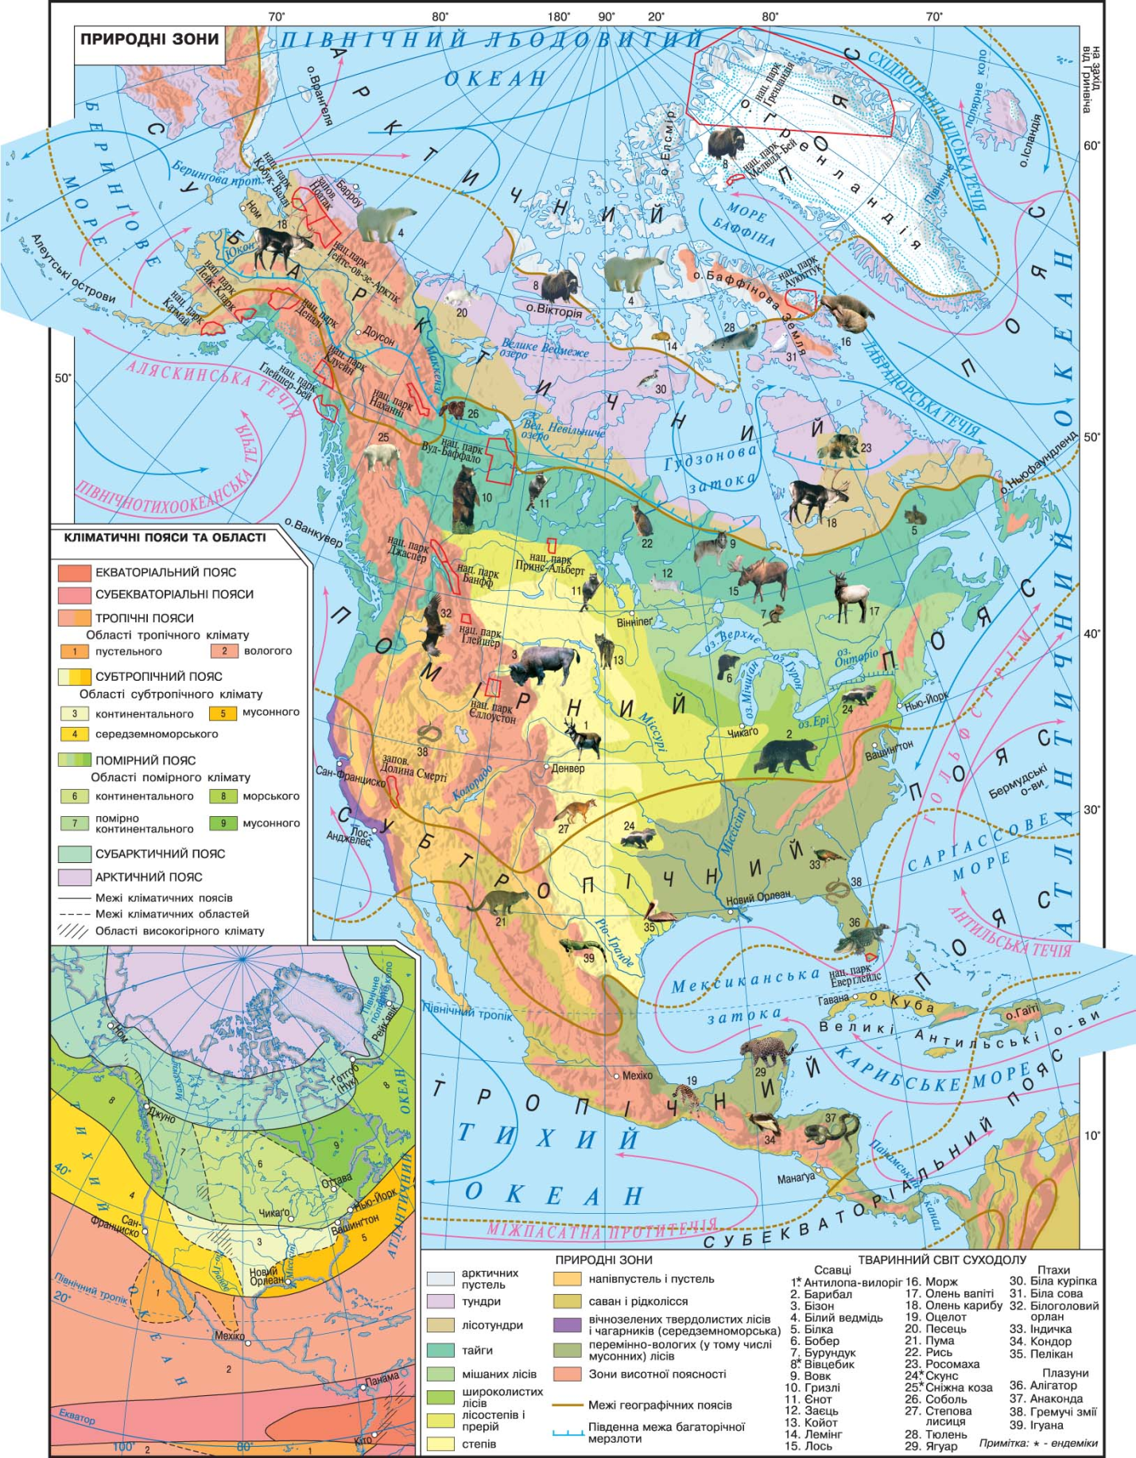

Рис. 1.2. Природні зони Північної Америки [3]

У розташованій на крайній півночі материка зоні тундри крім мохів та лишайників зростають трави і чагарники, а також карликові берези та вільхи. Такої небагатої рослинності, що вкриває тундрово-болотні ґрунти, все ж вистачає для невибагливих оленя карібу та вівцебика. Трапляються тут також білі ведмеді, песці. Далі на південь, у лісотундрі рослинний світ поповнюється чагарниками з верби та вільхи, ялинами і модринами, що ростуть по долинах річок.
Зона тайги характеризується довгою і суворою зимою та коротким і досить теплим літом. Тут на перезволожених підзолистих і мерзлотно-тайгових ґрунтах достатньо комфортно себе почувають деякі види сосни й модрини, ялини, ялиці. Різноманітніший і тутешній тваринний світ (вовк, ведмідь, лисиця, олень, лось, рись тощо).
Зони мішаних і широколистяних лісів поширені у східній частині материка. Поряд із хвойними деревами тут досить широко представлені листяні породи: дуб, бук, липа, осика, береза, а також клен, що завдяки незвичайному забарвленню листя надає виняткової краси тутешнім лісам. У лісах мешкають олені, дикобрази, бурі ведмеді та чимало інших представників фауни.
Значні території центральної частини континенту займають зони лісостепів і степів. Значна кількість тепла, достатнє зволоження і родючі ґрунти сприяли інтенсивному господарському освоєнню прерій (саме так називались колись тут лісостепи). Найяскравішими представниками тваринного світу є бізони, які раніше тисячами паслись на цих родючих землях.
Тепер цих красивих тварин можна зустріти тільки в заповідниках. Тваринний світ тут також представлений гризунами (ховрах, бабак), плазунами (гадюка, гримуча змія) та пернатими (білоголовий орлан).
Зони напівпустель та пустель сформувались у внутрішніх плоскогір'ях Кордильєр. На бідних сіроземних ґрунтах тут ростуть переважно кактуси та деякі інші невибагливі до вологи рослини. Тваринний світ представлений плазунами (гримуча змія) та різними гризунами.
Далі вузькою смугою на тихоокеанському узбережжі простягається зона твердолистих лісів і чагарників (середземноморська) на коричневих ґрунтах якої можна зустріти різні види сосен, секвой та реліктові види вічнозелених дубів.
Значний масив південно-східної частини материка займає зона перемінно-вологих (у тому числі мусонних) лісів. Характерними ознаками цієї зони є жовто- і червоноземні ґрунти з різноманітною рослинністю (сосна, вічнозелений дуб, магнолія, пальма). Тваринний світ представлений алігаторами, черепахами, гримучими зміями, великою кількість птахів.
Висотна поясність найбільш чітко простежується в Кордильєрах. Набір поясів Кордильєр змінюється як із півночі на південь, так і зі заходу на схід, що обумовлено протяжністю гірської системи через весь материк та значними відмінностями режиму зволоження західних і східних схилів гір.

1.2. Політична карта Північно ї Америки
Першими європейцями, що перетинули Атлантичний океан і досягли Північної Америки, були нормани. Ще в X ст. вони заснували поселення на узбережжі Лабрадору і Ньюфаундленду. Але активне освоєння материка почалося після плавань Христофора Колумба. Історія заселення території Північної Америки має довгий та складний шлях. Свій внесок в освоєння Північної Америки зробили в основному представники європейських держав, засновуючи там поселення та формуючи кордони сучасних держав.
Але корінним населенням Північної Америки є індіанці, предки яких заселили цей материк декілька десятків тисяч років тому (рим. 1.3). Зараз індіанці становлять невелику частину населення континенту. Більшість тут – нащадки переселенців із Європи (англійці, ірландці, французи, німці) та Африки (афроамериканці).
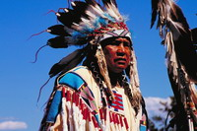
Рис. 1.3. Північноамериканський індіанець в традиційному костюмі [3].

На континенті живуть представники двох великих рас: монголоїдної (індіанці, переважно на півночі материка) та європеоїдної (центральна частина). Населення південної частини материка та острівних країн Карибського басейну формують представники змішаних рас. Серед релігій найбільш поширеним тут є християнство (протестантизм та католицизм).
За класифікацію туристичних регіонів світу Американський туристичний регіон поділяється на Північну Америку, Центральну Америку та Кариби (Карибський басейн). Майже 9/10 площі Північної Америки займають три великі країни: Канада, США та Мексика (табл. 1.1, рис. 1.4).
Таблиця 1.1
Політична карта країн Північної Америки [22]

№ п/п | Країна | Площа, тис.км² | Населення, млн.осіб (на 1.01.2018р.) | Державний устрій | Столиця
1 | Канада | 9970,0 | 35,6 | Федеративна держава у складі Співдружності | Оттава
2 | Мексика (Мексиканські Сполучені Штати) | 1958,2 | 124,0 | Федеративна республіка | Мехіко
3 | США (Сполучені Штати Америки) | 9364,0 | 325,7 | Федеративна республіка | Вашингтон

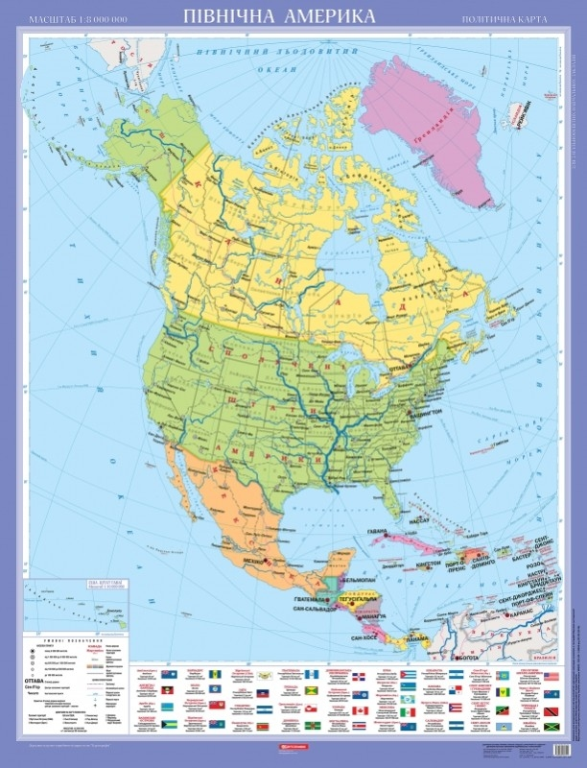

Рис. 1.4. Політична карта Північної Америки [3]

Найбільша за площею країна континенту – це Канада, а за чисельністю населення найбільша країна на континенті та третя в світі – це США.
Таке нерівномірно розміщення населення на континенті. пов'язане з історією освоєння цієї частини світу. Великі території північної Канади взагалі є незаселеними внаслідок суворих природно-кліматичних умов.
У Північній Америці досить чисельна українська діаспора: до 750 тисяч осіб у США, та понад 530 тисяч осіб у Канаді.
На континенті високий рівень урбанізації. Тут знаходяться найбільші агломерації світу (об'єднання близько розташованих міст, із тісними трудовими, культурно-побутовими, виробничими, адміністративно-управлінськими зв'язками). Нью-Йорк і столиця Мексики Мехіко – одні з найбільших міст світу.

1.4. Сучасний стан розвитку міжнародного туризму країн Північної Америки
Американський туристичний регіон охоплює 42 країни Американського континенту. У межах Американського туристичного регіону сформувались чотири туристичні субрегіони – це Північноамериканський, Карибський, Центральноамериканський, Південноамериканський [1].
Американський туристичний регіон посідає третє місце у світі за кількістю міжнародних туристичних прибуттів, не зважаючи на падіння світових туристичних у 2020 році з 219,3 млн. до 69,9 млн. в’їзних туристів. Але вже у 2021 році кількість в’їзних туристів зросла майже на 20% у порівняні з 2020 роком і становила 81,9 млн. туристів (табл. 1.2, рис. 1.5). Аналіз туристичних потоків за субрегіонами Американського туристичного регіону показує, що внаслідок пандемії світового рівня кількість в’їзних туристів в країни Північної Америки також скоротилися у 2020 році у порівняні з 2019 роком на 68,2% з 146,6 млн. до 46,7 млн. туристів (табл. 1.3, рис. 1.6). Але вже у 2021 році відбулсь зростання туристів на 17,3%.
Таблиця 1.2
Туристичні потоки за туристичними регіонами світу
за 1990-2021 роки [22]
Туристичні регіони | Кількість в’їзних туристів по роках, млн осіб
Туристичні регіони | 1990 | 2000 | 2005 | 2010 | 2015 | 2016 | 2017 | 2018 | 2019 | 2020 | 2021 | %
Світ | 435 | 680 | 809 | 952 | 1193 | 1293 | 1322 | 1403 | 1464 | 400 | 415 | 100
Європейський | 261,5 | 392,9 | 452,7 | 487,5 | 604,9 | 619,3 | 671,1 | 712,6 | 746,1 | 235,7 | 279,8 | 67,4
Азійсько-Тихоокеанcький | 55,8 | 110,4 | 154,1 | 208,2 | 284,0 | 305,8 | 323,7 | 342,6 | 360,4 | 59,4 | 20,9 | 5,0
Американськи | 92,8 | 128,2 | 133,3 | 150,4 | 193,7 | 200,8 | 206,6 | 217,2 | 219,3 | 69,9 | 81,9 | 19,7
Африканський | 14,8 | 26,2 | 34,8 | 50,4 | 53,5 | 57,6 | 62,1 | 67,1 | 68,6 | 15,9 | 17,9 | 4,3
Близько-східний | 9,6 | 22,4 | 33,7 | 55,4 | 57,0 | 55,6 | 58,3 | 63,6 | 69,9 | 19,0 | 14,5 | 3,5

Рис. 1.5. Динаміка туристичних потоків за 1990-2021 роки

Таблиця 1.3
Туристичні потоки за субрегіонами Американського туристичного регіону за 2019-2021 роки [22]
 | Кількість в’їзних туристів по роках, млн осіб |  |  |  | Динаміка змін кількості туристів по роках, %
 | 2019 | 2020 | 2021 | % | 2020-2019 | 2021-2020 | 2021-2019
Американський регіон | 219,3 | 69,9 | 81,9 | 100 | -68.1 | 17.2 | -62.7
Північна Америка | 146,6 | 46,7 | 54,8 | 66,9 | -68.2 | 17.3 | -62.7
Країни Карибського басейну | 26,3 | 10,3 | 16,7 | 20.4 | -61.0 | 62.8 | -36.5
Центральна Америка | 10,9 | 3,1 | 4,7 | 5,7 | -71.6 | 53.7 | -56.4
Південна Америка | 35,4 | 9,8 | 5,7 | 7,0 | -72.2 | -42.4 | -84.0

Рис. 1.6. Динаміка туристичних потоків за субрегіонами Американського туристичного регіону за 2019-2021 роки
У межах Американського регіону домінує Північна Америка – майже 70% туристів приїздить до США, Мексики та Канади.
Основні туристичні потоки в Північній Америці починаються і закінчуються в США. Між США та Мексикою сформувався найбільш потужний світовий міждержавний туристичний потік – близько 20 млн. осіб. Туристів приваблюють унікальні природні об’єкти, національні і тематичні парки, міста з хмарочосами, музеї із багатими колекціями художніх творів та інші атракції. Канада та Мексика щороку приймають близько 17 і 22 млн. туристів відповідно.
Відповідно до природних умов і освоєності території у Північній Америці виділяють 5 рекреаційно-туристичних зон:
- східна. рекреаційно-туристична зона займає північний схід США і південь Канади, де іноземних туристів приваблюють історико-архітектурні пам’ятки, культурні цінності великих міст;
- західна. рекреаційно-туристична зона вирізняється незайманими природними ландшафтами, національними парками Канади і США, гірськими спортивними та бальнеологічними курортами;
- центральна. рекреаційно-туристична зона найменше приваблює туристів. Великі простори її зайняті під сільськогосподарські культури, невеликі міста не мають цікавих історичних і культурних пам’яток;
- північна. рекреаційно-туристична зона охоплює Аляску і північ Канади, приваблива суворою природою, належить до перспективних районів;
- узбережжя Атлантичного і Тихого океанів. має м’який клімат, тепле море, добре розвинуту інфраструктуру туризму.

2. ПРИРОДНІ РЕКРЕАЦІЙНО-ТУРИСТИЧНІ РЕСУРСИ КРАЇН ПІВНІЧНОЇ АМЕРИКИ

2.1. Національні природні парки та пам’ятки природи США
Геотуристичне положення США надзвичайно вигідне. Територія країни поділяється на високу гористу, переважно посушливу західну частину, яка зайнята Кордильєрами, і здебільшого рівнинну вологу східну частину (лише вздовж Атлантичного узбережжя простягнулися давні середньовисокі гори Аппалачі). Центр країни займають обширі Внутрішні рівнини (Центральні і Великі). Безморозний період триває від півроку на кордоні з
величезний ультрасучасний Канадою до цілого року на півдні і на Гавайях.
Наявність мальовничих місць сприяє розвитку туризму, орієнтованого на використання природних ресурсів – у країні створено більше 350 національних парків і заповідників загальною площею понад 30 млн. га, які мають світову славу і приймають до 300 млн туристів за рік. Завжди багато відвідувачів у Єллоустоні, Гранд-Каньйоні, Каньйонленді, Ачезі, Титані, Олімпіку, Йосеміті, Мамонтовій печері, морський зоопарк «Морський світ» та на територіях багатьох інших цікавих об'єктів [21] (рис. 2.1).
«Морський світ» – морський зоопарк з акулами, білими китами, морськими левами та черепахами, представниками морської фауни, які беруть участь у видовищах, подивитися на які щорічно приїздять понад 3 млн. туристів. Одне з найбільш яскравих вражень, поза сумнівом, прогулянка по скляному пішохідному тунелю, прокладеному через гігантський акваріум з акулами, що дає можливість спостерігати хижаків безпосередньо близько. У «Морському світі» можна також розважитися на водних атракціонах покататися на водних лижах, або просто відпочити в одному з басейнів зі штучними хвилями.
Флорида на південно-східному узбережжі – відомий регіон відпочинку жителів США і туристів з-за кордону.
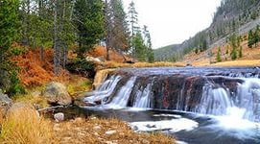
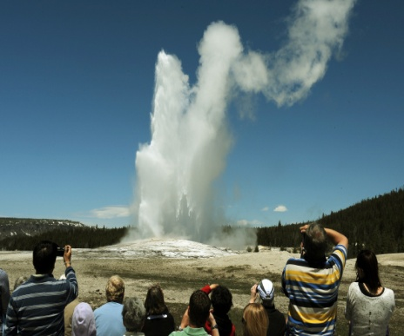
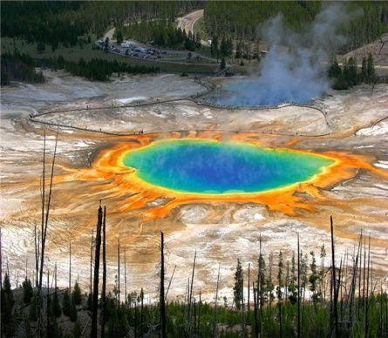
Рис. 2.1. Національний природний парк Єллостоун [21]
На плато Колорадо сформувався один із найглибших каньйонів світу. Річка Колорадо «створила» це диво у своїй середній течії. Американці ж створили у долині річки низку національних парків: Гранд Каньйон, Ґлен Каньйон, Каньйонлендс, Брайс Каньйон, які своїми фантастичними краєвидами приваблюють туристів із усього світу
Гранд-Каньйон – це найвідоміший не тільки в Америці, але і у всьому світі природний заповідник, що розташований на південному заході США (рис. 2.2). Довжина каньйону – 446 км, ширина у верхній точці коливається від 6 до 29 км, внизу звужуючись до 800 метрів, а глибина його сягає 1800 метрів. Він займає площу близько 5000 кв. км. Незважаючи на настільки значні параметри, Гранд-Каньйон не претендує на першість світу – його значно перевершує каньйон Колка в Перу.
Безумовно, саме це величне творіння природи очолює наш рейтинг найкрасивіших каньйонів Америки. Ущелина завжди виглядає по-різному: срібляста в світлі місяця і оранжево-червона під сонячними променями, пурпурно-коричнева в похмуру погоду і вишукано-рожева на світанку.
Гранд-Каньйон – це не просто скеляста пустеля [21]. На його схилах зустрічаються численні кактуси, юки і агави. Рельєф цього природного пам’ятника теж далеко не нудний. Численні каскади, водоспади, вежі, печери, яри і уступи прикрашають схили і дно ущелини. До речі, ця природна перлина цікавить не тільки любителів прекрасного, але й археологів. У місцевих печерах були знайдені наскальні малюнки і артефакти, яким більше 4000 років. Вік же самого Гранд-Каньйону набагато «солідніший» – первинні породи (граніти і сланці) сформувалися 2 більйона років тому, поверхневі (вапняки) з’явилися порівняно «недавно» – 2 мільйони років тому. Можливо, саме через свою древність, а не тільки через запаморочливу красу, це місце має потужну енергетику.
Корінні народи населяли область Гранд-Каньйону протягом тисячоліть, і населення Пуебло вважає цю територію святим місцем паломництва. Каньйон включений до списку природної спадщини ЮНЕСКО.
Якщо Гренд-Каньйон притягує до себе туристів з усього світу, то Глен-Каньйон, розташований відразу в двох штатах, Арізоні і Юті, – це, мабуть, найпопулярніша визначна пам’ятка для самих американців. В основі ущелини лежить піщаник, який створює унікальну палітру кольорів його склепінь: жовтий, коричневий, червоний і сотні їх відтінків, – здається, ніби це місце просякнуте сонцем (рис. 2.3). Цікаві його «архітектурні» форми: тут і найвища в світі арка з червоного пісковика, і 25-метровий «басейн» – кришталеве чисте озеро, улюблене дайверами.
Національний парк «Каньйон Брайс» (розташований на південному заході штату Юта в США. У межах парку знаходиться каньйон Брайс, завдяки якому парк і отримав назву, дарма що насправді це не каньйон, а гігантський природний амфітеатр, створений ерозією східної сторони плато Пансугант (рис. 2.4).
Парк відомий геологічними структурами «гуду», сформованими дією вітру, води, і крижаної ерозії осадкових порід дна річки або озера. Яскраві червоні, помаранчеві й білі кольори скель творять своєрідне враження на відвідувачів.
Каньйон Брайс розташований набагато вище, ніж прилеглі національні парки Великий каньйон та Зайон. Висота краю каньйону варіюється від 2400 до 2700 метрів, у той час як південний край Великого каньйону розташований на висоті 2100 метрів над рівнем моря. Таким чином, територія парку сильно відрізняється екологією та кліматом, створюючи контраст для відвідувачів, які часто поєднують відвідування трьох парків в одній поїздці. Територія поблизу каньйону була населена піонерами-мормонами у 1850-ті роки. Він був названий на честь Ебенезера Брайса, який заснував садибу в цьому районі в 1875 році. Територія навколо каньйону Брайс стала національною пам'яткою у 1924, а потім, у 1928 році стала національним парком. За кількістю відвідувачів парк поступається національним паркам Гранд-Каньйону та Зайон, в основному через свою віддаленість. Місто Канаб, Юта, розташоване в центрі між трьома парками.
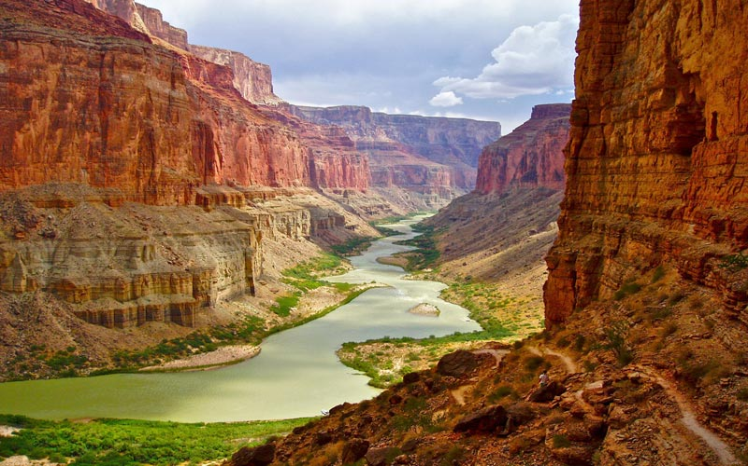
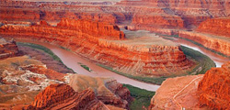
Рис.2.2. Гранд-Каньон [20]
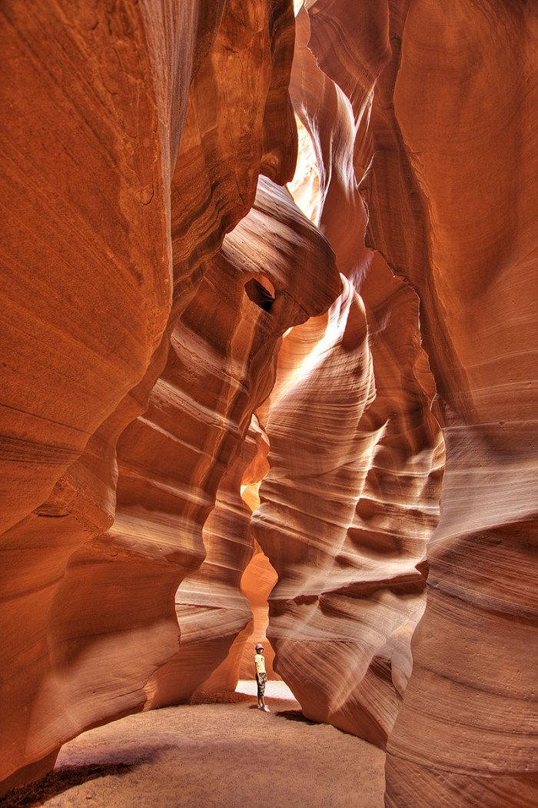
Рис. 2.3. Глен-Каньйон [20]
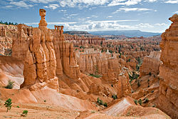
Рис. 2.4. Брайс Каньйон [20]
У Каліфорнії багато й інших визначних місць. Серед них – Долина Смерті – одна із найбільш глибоких, пустельних і безводних западин світу, що оголошена національним пам'ятником природи .
За межами континентальної частини країни розташовані два штати – Гавайї та Аляска – своєрідні природні і туристичні антиподи. Гавайські острови розмістилися в центрі Тихого океану і є «меккою» для туристів, головні туристичні ресурси яких є сонце, вода і пісок. Аляску називають «краєм білого мовчання».

2.2. Національні природні парки та пам’ятки природи Канади
Канада – найбільша країна Західної півкулі, друга за величиною країна світу (площа – майже 10 млн кв. км). Столиця Канади – місто Оттава.
Значну частину території займають ліси (дугласія, кедр, ялина, сосна, ялиця, клен). У країні величезна кількість річок (найбільші – Св. Лаврентія, Саскачеван, Юкон) і озер (Верхнє, Велике Ведмеже, Гурон, Ері, Онтаріо).
Є тут і гірські масиви (Кордильєри, Скелясті гори, Аппалачі) і простори Внутрішніх рівнин (рис. 2.5).
Клімат переважно помірний і субарктичний, трохи вологіший і м'якший на західному і східному узбережжях, де зими досить теплі, а літо не дуже жарке. У центрі країни клімат різко континентальний і посушливий.
У Канаді нараховується 39 національних парків і заповідників, серед яких Банфф – найстаріший національний парк країни і найбільш відвідуваний парк світу; Йохо із водоспадом Такаккау, каньйонами і карстовими печерами; Вуд-Баффало із найбільшою чередою бізонів; Джаспер із льодовиками і гарячими джерелами (рис.2.6-2.7).
Національні природні парки – основа розвитку природноорієнтованого туризму, розвиток якого переважає в Канаді. Онтаріо – найбільша за чисельністю населення та економічно розвинута провінція країни. У її межах розташована низка природоохоронних територій, велика кількість річок і найчистіших озер.
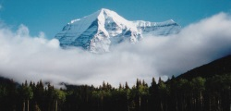
Рис.2.5. Канадські Кордильєри [20]
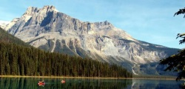
Рис.2.6. Національний парк Йохо [20]
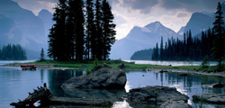
Рис.2.7. Національний парк Джаспер [20]
Але туристичною «візитівкою» Онтаріо є Ніагарський водоспад – це комплекс водоспадів на річці Ніагара («Велика підкова» або Канадський», Американський, «Фата»), що відокремлює американськийштат Нью-Йорк від канадської провінції Онтаріо (рис. 2.8). Максимальна висота Ніагарського водоспаду – 53 м, максимальна ширина – 790 м. (водоспад «Велика підкова»), яка розміщується саме на канадській території.
Ніагарський водоспад – комплекс водоспадів на річці Ніагара, який відокремлює американський штат Нью-Йорк від канадської провінції Онтаріо. Розташований за 130 кілометрів від Торонто, на кордоні США і Канади, де знаходяться п'ять найбільших прісних озер земної кулі: Верхнє, Мічиган, Гурон, Ері й Онтаріо. Варто також зазначити, що він складається з двох водоспадів, які розділені між собою островом Luna Island. Цікаво те, що вода падає з території Штатів, але видно її з Канади.
Ніагарський водоспад утворився внаслідок відступу льодовиків в кінці Вісконсинського заледеніння, коли води з недавно сформованих Великих озер разом прорізали доріжку через Ніагарський Розлом в дорозі до Атлантичного океану. Сталося це приблизно 10 тисяч років тому.
Ніагарські водоспади не найвищі у світі, але вони відрізняються великою шириною. Висота водоспаду становить 53 метри, а його загальна ширина перевищує 1200 метрів. Слід зазначити, що Ніагарський водоспад – один з найпотужніших водоспадів у Північній Америці. Більш ніж 3160 тонн води спадає з нього кожну секунду.
Води цього водоспаду славляться своїм забарвленням. Адже вода тут не блакитна, а зелена. Виявляється, це викликано величезним відсотком солей, а також складом тутешньої території, яка піддається ерозії. Земля має величезний відсоток вапняку і сланців, що і має великий вплив на забарвлення води. Окрім цього, науковці схильні вважати, що унаслідок цієї ерозії його висота зменшується на 1 фут на рік. З цього випливає, що через 50 тисяч років водоспад просто припинить існувати. Під час сильних морозів у США і Канаді трапляються випадки, коли водоспад замерзає. За час спостережень таке було у 1848 і 1912 роках, а також у січні 2014.
Щороку Ніагару відвідує понад 15 мільйонів туристів, тому для них тут є все необхідне. Біля водоспаду прокладена автотраса, що дає змогу туристам насолодитися приголомшливим видовищем, не виходячи з машини. Вище і нижче за течією річки для зручності туристів побудовані мости – оглядові майданчики, а також готелі та мотелі, де можна зупинитися.
Біля Ніагари встановлені десятки різнобарвних прожекторів. Щойно стемніє, їхні промені скеровуються на стіну водоспаду і, створюючи казкову ілюмінацію, підсилюють і без того неймовірну картину. Ніагарський водоспад перетинають 2 мости: Райдужний міст і Whirlpool Rapids Bridge, за якими йде пересування легкового автотранспорту. Близько 20% питної води в Америку протікає через Ніагарський водоспад. Під водоспадом побудовані гідроелектростанції загальною потужністю до 4,4 гігавата.
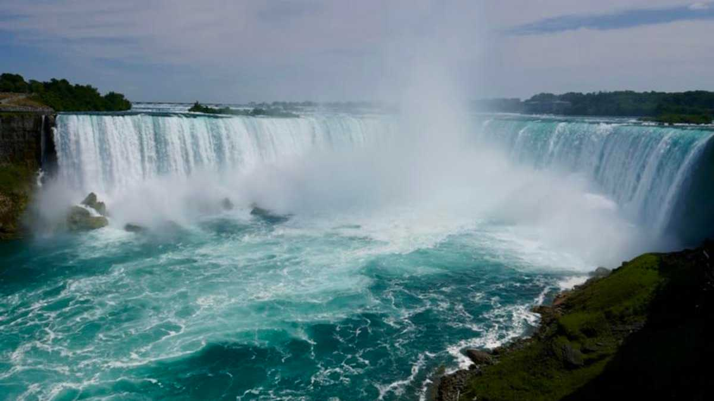
Рис.2.8.Ніагарський водоспад [20]
Природна гордість Канади – затока Фанді – вважається одним із найбільш відвідуваних туристами місць у Північній Америці. Столиця провінції – місто Фредеріктон є відомим центром яхтного відпочинку.
Острів Принца Едуарда часто називають «садовою» провінцією, тому що основою її економіки є сільське господарство, рибальство і туризм. Тут також проводяться фестивалі й інші культурні заходи і пропонується різноманітний відпочинок: велосипедні маршрути.
Місто Шарлоттаун є центром круїзного туризму. Айсбергами біля берегів багата провінція Ньюфаундленд і Лабрадор. Ці плаваючі крижані гори надзвичайно гарні, величні, привабливі. Місцева туристична індустрія зробила їх головною визначною пам'яткою цих місць. Пшенична Манітоба із столицею цікава різноманітною природою (прерії і змішані ліси, численні озера і річки, полярна тундра).
Туристичними «родзинками» Саскачевану є мальовниче озеро Атабаска, мінеральні води (Мусс Джо – один із найбільших бальнеологічних центрів Західної Канади) і літні табори для підлітків, які організовує академія Королівської канадської кінної поліції, що базується у місті Реґіна.
Альберта – край ландшафтного різноманіття. Скелясті гори на заході і прерії на сході створюють прекрасні умови для розвитку туризму. В Альберті розташовані відомі національні парки з мальовничими краєвидами – Вуд-Баффало, Джаспер та інші. Британська Колумбія – західна гориста провінція Канади. Це – край гір, озер, численних річок і зелених долин.

2.3. Національні природні парки та пам’ятки природи Мексики
Мексиканські Сполучені Штати – одна із ключових латиноамериканських країн із потужним природно-ресурсним потенціалом, що розташована на півдні Північної Америки.
Мексика – федеративна республіка у складі 31 штату і столичного округу з населенням 120,3 млн. осіб. Площа країни складає майже 2 млн кв. км. Столиця – Мехіко. Більшу частину країни займає Мексиканське нагір'я, оточене хребтами Сьєра-Мадре, Поперечної Вулканічної Сьєри, що включає діючі вулкани Орісаба (5 700 м), Попокатепель (5 452 м) та інші (рис. 2.9).
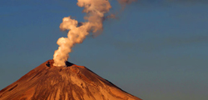
Рис.2.9. Попокатепель [20]
На основі лісових і ландшафтних ресурсів у країні створена мережа національних парки: Каньйон-дель-Ріо-Бланко, Невадо-де-Толука, Босенчев, Кумбрес-де-Монтеррей із гірськими сосновими лісами, Ла-Молінче і Піко-де-Орісаба зі знаменитими вулканами, заповідник рідкісних птахів Селестум та інші (рис. 2.10).
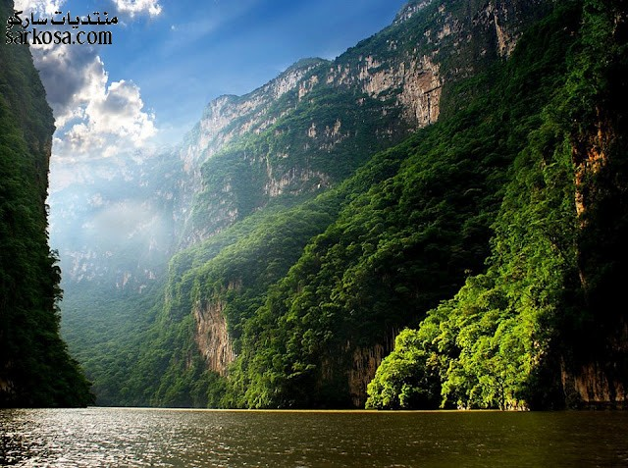
Рис.2.10. Каньйон-дель-Ріо-Бланко [20]
У Мексиці із початком світового туристичного «буму» на державному рівні була затверджена програма розвитку так званих «полюсів росту туризму». Перші відчутні результати з'явилися у 1975 році, коли 27 тис. іноземних туристів відвідали острів Канкун, що лежить у Карибському морі поблизу півострова Юкатан – один з обраних "полюсів росту туризму".
Із того часу Канкун став на шлях перетворення у туристичний центр світового рівня. На Канкун туристів приваблюють чисті пляжі, комфортний для відпочинку субтропічний клімат, близьке розташування культурних атракцій, гостинність і високий рівень комфорту (рис. 2.11). Не менш знаним є курорт Акапулько на березі Тихого океану з прекрасними пляжами, розкішними готелями, насиченим нічним життям і казино (рис. 2.12).
Мексика – визнаний латиноамериканський лідер в експорті туристичних послуг. Серед природних чинників – морське й океанічне узбережжя із чистими та зручними пляжами і комфортні для відпочинку кліматичні умови окремих регіонів.
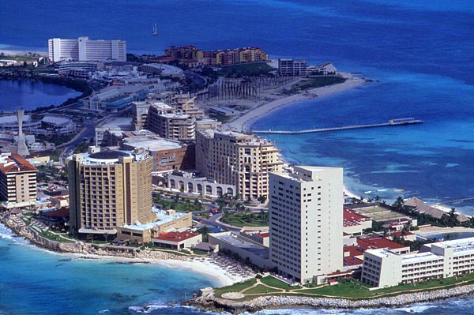
Рис.2.11. Острів Канкун [13]
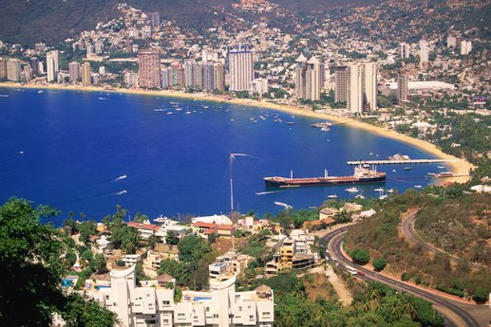
Рис.2.12. Акапулько [13]
3. ІСТОРИКО-КУЛЬТУРНІ РЕКРЕАЦІЙНО-ТУРИСТИЧНІ РЕСУРСИ КРАЇН ПІВНІЧНОЇ АМЕРИКИ

3.1. Історико-культурні ресурси США
США – високоурбанізована країна. Частка міського населення у середньому перевищує 70%. Своєрідним туристичним ресурсом країни є урбаністичний ландшафт. Численні міста утворюють міські агломерації. На окремих територіях сформувалися суцільні урбаністичні смуги, що отримали назву мегалополісів. Найбільшими з них є суцільна урбанізована зона від міста Бостон до столиці США Вашингтона, яка отримала назву мегалополісу "Босваш". У районі Великих Озер сформувався мегалополіс "Чіпітс" (Чикаго-Пітсбург). На заході країни суцільна урбанізована територія, що простягнулася від Сан-Дієго до Сан-Франциско, стала основою мегалополісу "Сан-Сан". Міжнародний туризм у США значною мірою пов'язаний із відвідуванням великих міст: Нью-Йорк, Вашингтон, Чикаго, Лос-Анджелес, Сан-Франциско, Лас-Вегас і багато інших.
Нью-Йорк – провідний фінансовий, економічний, політичний, культурний і туристичний центр США, головний порт країни. Візитною карткою Нью-Йорка є Статуя Свободи (рис. 3.1).
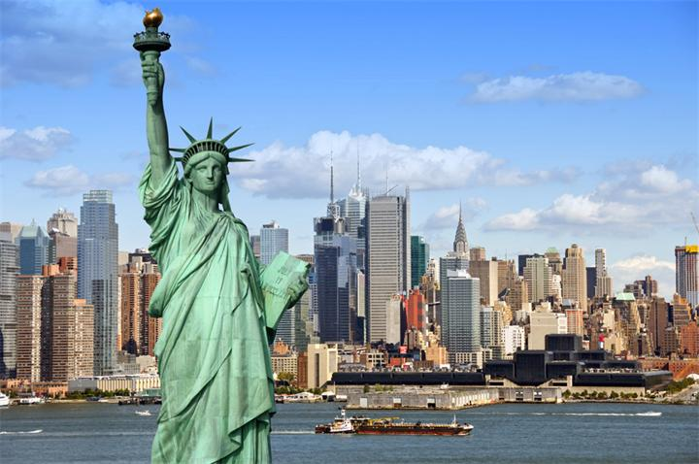
Рис.3.1. Статуя Свободи [25]
Ця сувора металева леді з палаючим факелом і скрижалем – символ не тільки Нью-Йорка, а й всієї Америки. 46-метрова (93-метрова разом з постаментом) Статуя Свободи гордо височіє на однойменному острівці поряд з Манхеттеном і є подарунком, піднесеним в 1886 році США від імені французького народу, який століттям раніше підтримав американців в боротьбі за незалежність.. В п’єдесталі Статуї Свободи розмістився музей, присвячений її будівництву, а подолавши 356 сходинок, можна дістатися до головного оглядового майданчика, розташованого в короні монументу. Оригінальний макет Статуї Свободи знаходиться в Парижі, в Люксембурзькому саду.
Відомими туристичними атракціями міста є штаб-квартира ООН з тематичними скульптурними композиціями довкола, Бродвей із театрами, кінотеатрами, ресторанами, магазинами й оригінальними пам'ятниками, Центральний парк – острівок окультуреної природи серед хмародряпів, Бруклінський міст довжиною близько 2 км, що з'єднує Манхеттен і Лонг-Айленд. Місто відоме своїми численними музеями: африканського, сучасного і примітивного мистецтва, американських індіанців, єврейської історії, дизайну та багато інших (рис. 3.2-3.4)
Бруклінський міст – це не просто сполучна магістраль між Брукліном і Манхеттеном, а справжній символ технічного прогресу. На момент завершення будівництва в 1883 році майже двохкілометрова споруда стала найдовшим підвісним мостом у світі з найвищими опорними баштами і першим мостом, у конструкції якого використовувались сталеві троси. Бокові частини магістралі призначені для руху автомобільного транспорту, а середня, на значному підвищенні, використовується пішоходами та велосипедистами. Прогулянка по Бруклінському мосту для туриста – це священний обряд, без якого поїздка в Нью-Йорк не може вважатися повноцінною.
Кожен турист, який потрапив в Нью-Йорк, вважає своїм обов’язком піднятися на Емпайр-Стейт-Білдінг (рис. 3.5).
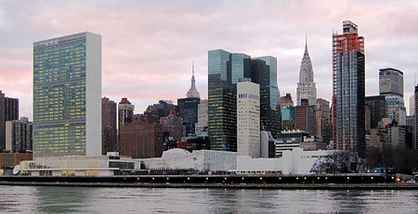
Рис. 3.2. Комплекс будівель Штаб-квартири ООН. [25]
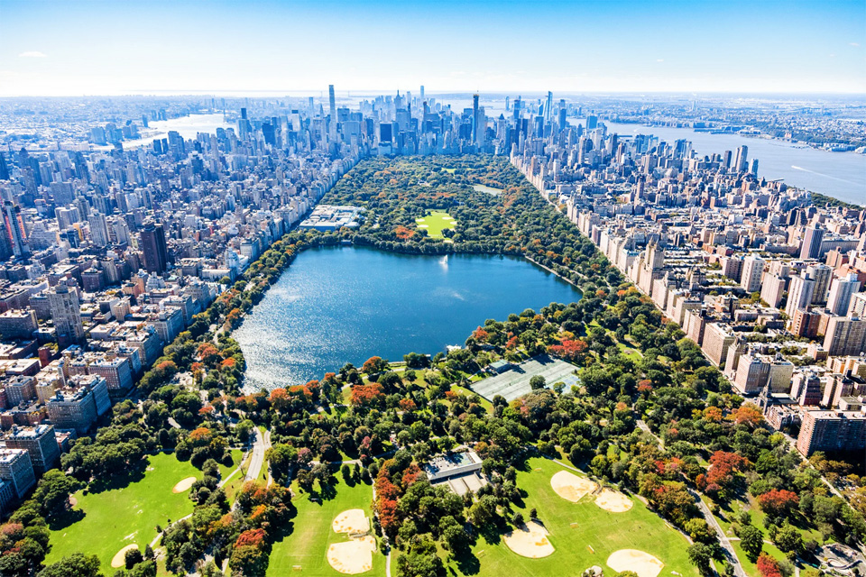
Рис. 3.3. Центральний парк[25]
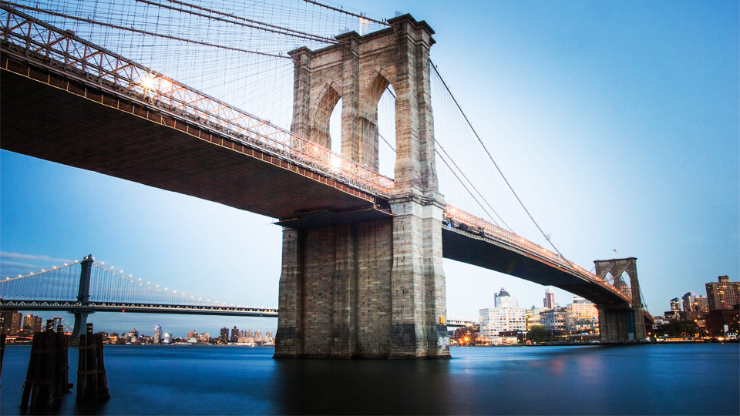
Рис. 3.4. Бруклінський міст [25]
Втім, зовсім не обов’язково робити це так, як робив в класичному голлівудському фільмі Кінг-Конг. Легендарний хмарочос, маючи висоту 443 метри, утримував звання найвищої споруди світу з 1931 по 1972 рік, коли була зведена північна вежа Всесвітнього торгового центру. З оглядового майданчика на 86-му поверсі відкривається найкращий вид на місто. В ясну погоду звідси можна побачити навіть сусідні штати. А от підніматися на останній 102-й поверх не варто – розташована на ньому обсерваторія не забезпечує належний круговий огляд.
Музей мистецтва Метрополітен – це найбільший і найвідвідуваніший музей США [25] (рис. 3.6). В фондах Метрополітена зберігається понад 2 мільйона експонатів, які охоплюють 5 тисяч років історії людства. Тут представлені пам’ятки образотворчого та декоративно-ужиткового мистецтва, колекції музичних інструментів, костюмів, аксесуарів, а також зброї та обладунків. При музеї діє велика бібліотека, присвячена мистецтву, архітектурі і археології. Для жителів штату Нью-Йорк в Метрополітені реалізована дуже цікава схема оплати квитків: на виставку можна пройти за будь-яку суму, навіть за один цент, а можна і зовсім безкоштовно, просто попросивши вхідний квиток.
Американський музей природознавства – це найбільший природничий музей світу з найкращою колекцією артефактів живої і неживої природи (рис. 3.7). Грандіозний комплекс включає 26 взаємопов’язаних будівель, в яких розміщено 45 постійних виставкових залів, а також планетарій, бібліотеку і кінотеатр IMAX. 34 мільйони експонатів проведуть вас крізь тисячоліття назад, розгортаючи всеосяжну та захоплюючу картину еволюції Землі і людини. Заклад щороку спонсорує понад сотню польових наукових експедицій Про те, яку любов американці відчувають до музею, свідчить той факт, що багато освітніх фільмів озвучені зірками Голлівуду.
Нью-Йоркська публічна бібліотека розташована на П’ятій авеню і заснована на кошти меценатів (рис. 3.8). За неповні півтора століття свого існування бібліотека розрослася до 87 розкиданих по всьому місту відділень.
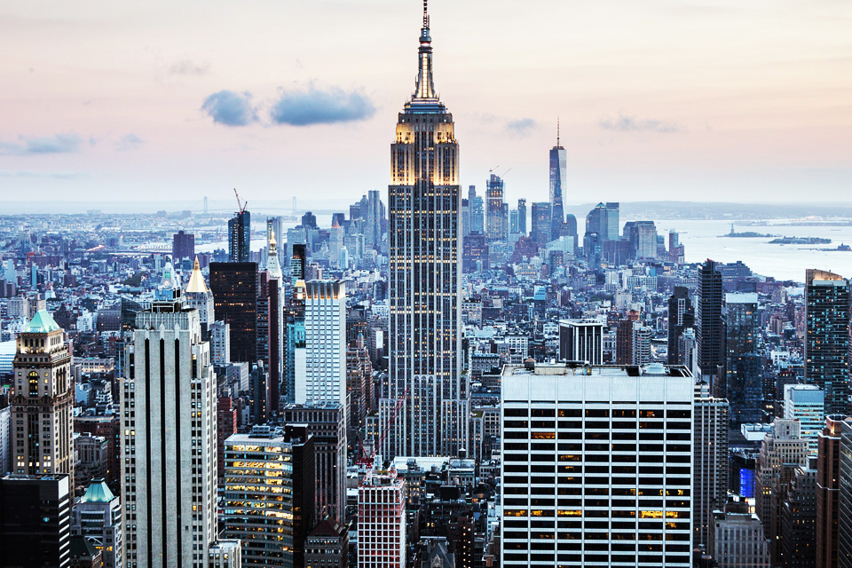.
Рис. 3.5. Емпайр-Стейт-Білдінг [25]
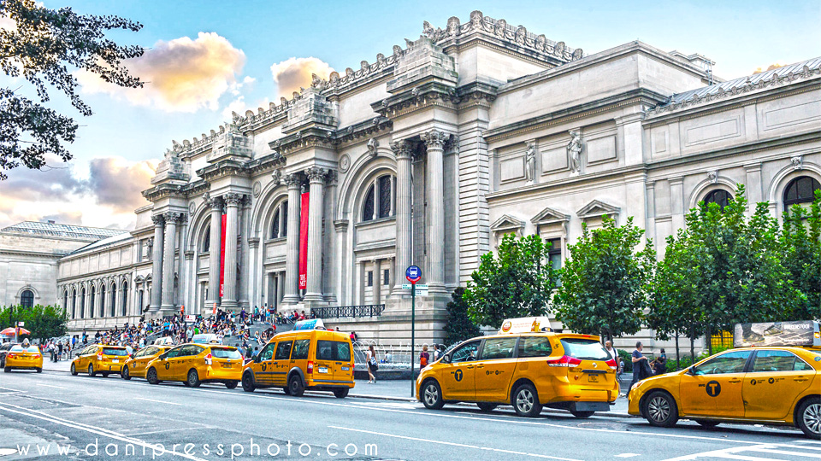

Рис. 3.6. Музей мистецтва Метрополітен [25]
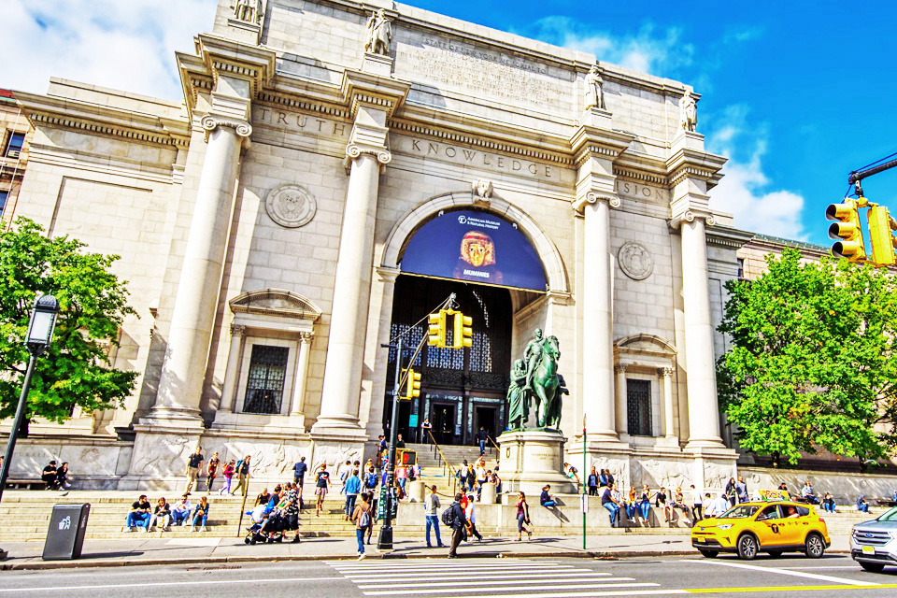
Рис. 3.7. Американський музей природознавства [25]
У Нью-Йоркській публічні бібліотеці зберігається понад 50 мільйонів примірників книг, газет та інших носіїв інформації. Центральний корпус книгосховища на момент побудови став найбільшою мармуровою спорудою в США (рис. 3.8). Відома своїми розмірами і головна читальна зала бібліотеки. Приміщення має 90 метрів в довжину, 24 метри в ширину та 16 метрів в висоту [25].
Національний меморіал та музей 11 вересня. Меморіальний комплекс, розташований на місці зруйнованих під час теракту 11 вересня 2001 року веж-близнюків Всесвітнього торгового центру [25]. Національний меморіал складається з двох басейнів розмірами з фундаменти хмарочосів, в які обрушуються потоки води (рис. 3.9). На гранітних плитах по периметру висічені імена всіх загиблих в той день. Під басейнами розміщений музей, який розповідає про історію торгового центру і про долі людей, що там працювали, та їх рятувальників з пожежного і поліційного департаментів Нью-Йорка.
Центральна будівля нового комплексу Всесвітнього торгового Центру зводиться поряд з зруйнованими в результаті терористичної атаки 2001 року башами-близнюками в Нью-Йорке (рис. 3.10). Вежа свободи стала найвищим хмарочосом Західної півкулі, висота якого складає 541 метр, або 1776 футів. Така висота обрана не випадково – 1776 це рік прийняття Декларації незалежності США. В оздобленні споруди використані скляні елементи, що створюють цікаву гру світла та відблисків. Верхню частину хмарочосу займають ресторани і оглядові майданчики.
Рокфеллерський центр – це великий офісний центр, споруджений родиною Рокфеллерів, які стали першими в історії доларовими мільярдерами. Комплекс складається з 19 будівель, оздоблених у стилі ар-деко (рис. 3.9).
Рокфеллерський центр – це справжнє «місто в місті», в якому розміщуються офіси, магазини, ресторани, м’юзик-хол, телевізійна студія NBC і найприбутковіший в світі аукціонний дім Крістіс [25] (рис. 3.11).
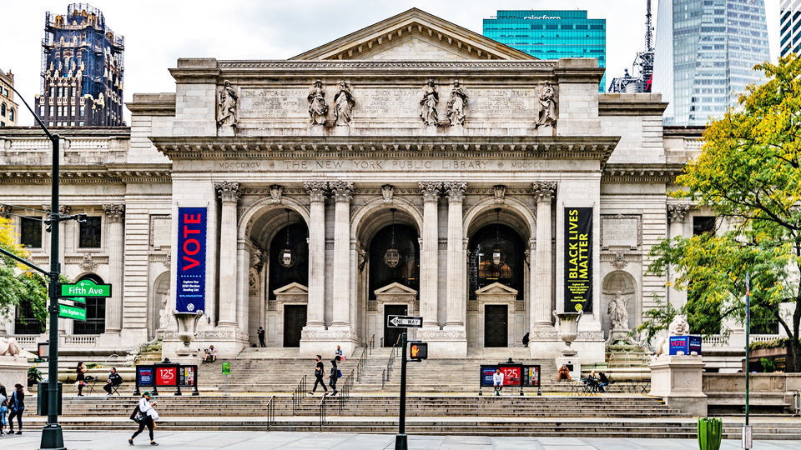
Рис.3.8. Нью-Йоркська публічна бібліотека [25]
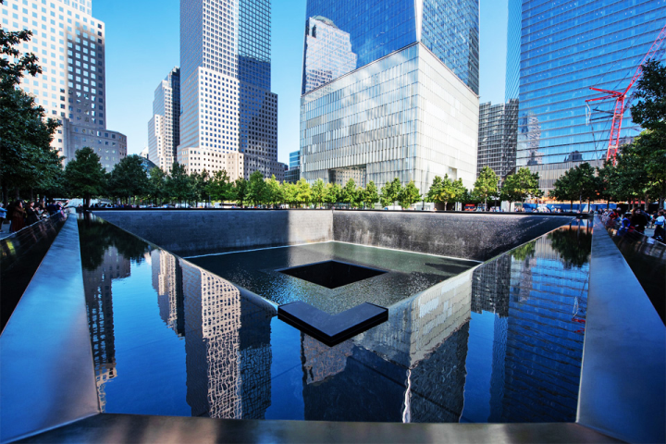
Рис. 3.9. Нью-Йорк. Національний меморіал та музей 11 вересня [25]
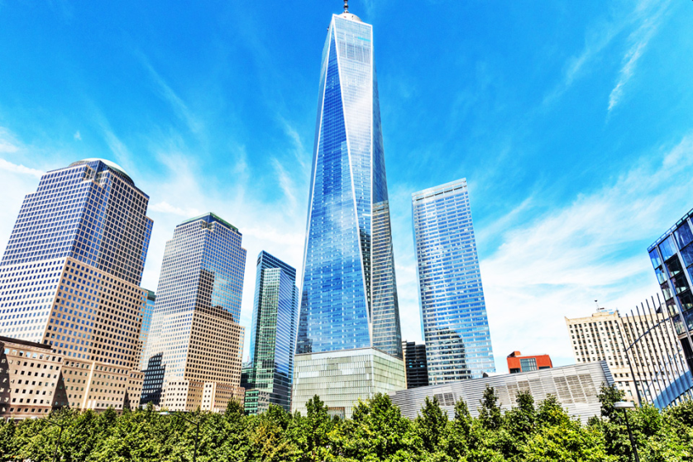
Рис. 3.10. Всесвітній торговий центр 1 (Вежа Свободи) [25]

На даху 259-метрового хмарочоса Джи-І-Білдінг знаходиться оглядовий майданчик, з якого відкривається неймовірний вид на Центральний парк та Емпайр-Стейт-Білдінг. З жовтня по квітень на території Рокфеллерського центру працює каток, а перед Різдвом тут встановлюють головну ялинку Нью-Йорка.

Таймс-Сквер – це місце, де можна по-справжньому відчути дух Нью-Йорка і доторкнутися до його традицій (рис. 3.12). Розташована на перетині Бродвею та Сьомої Авеню Таймс-Сквер отримала свою сучасну назву завдяки газеті Нью-Йорк Таймс, яка побудувала тут свою штаб-квартиру. На даху хмарочоса встановлено кришталеву Кулю часу, подивитися на традиційний новорічний спуск якої збирається близько мільйона глядачів. Велика кількість яскравої неонової реклами перетворила площу на символ бурхливого життя найбільшого мегаполісу США. На Таймс-Сквер знаходяться відомі торгові центри, ресторани, театри, кінотеатри, м’юзик-холи і Музей мадам Тюссо [25]..

Бродвей – це найдовша вулиця Нью-Йорка, що простягнулася на 25 кілометрів через весь Манхеттен, Бронкс і далі в північні передмістя мегаполісу (рис. 3.13). На Бродвеї знаходиться знаменитий Театральний квартал, який став центром американської театральної культури, та головна площа міста – Таймс-Сквер [25].

Засновниками вулиці Бродвей вважаються індіанці-алгонкіни. Вони задовго до появи європейців проклали собі шлях крізь густі ліси Манхеттену і з того часу Бродвей має свій напрямок, який не змогла змінити навіть чітко організована та впорядкована «квадратно-гніздова» забудова Нью-Йорка.

Центральна будівля нового комплексу Всесвітнього торгового Центру, який зводиться поряд з зруйнованими в результаті терористичної атаки 2001 року башами-близнюками в Нью-Йорке [25]. Вежа свободи стала найвищим хмарочосом Західної півкулі, висота якого складає 541 метр, або 1776 футів. Така висота обрана не випадково, тому що 1776 – це рік прийняття Декларації незалежності США.
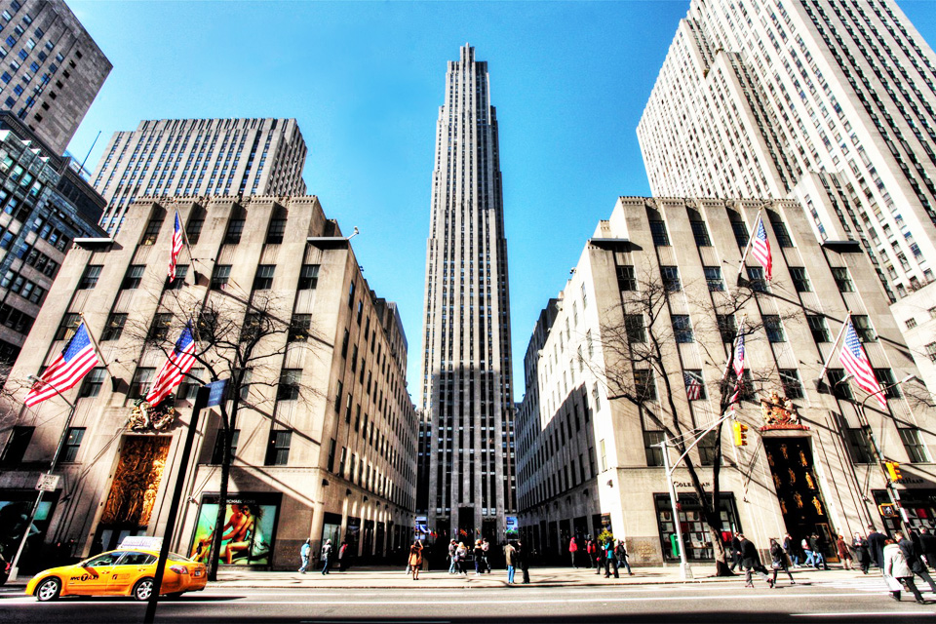
Рис. 3.11. Рокфеллерський центр [25]
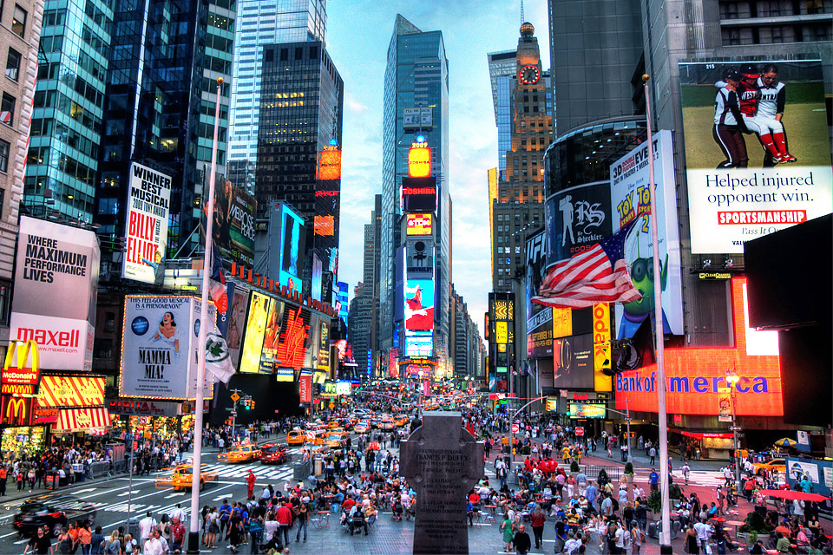
Рис. 3.12. Таймс-Сквер [25]
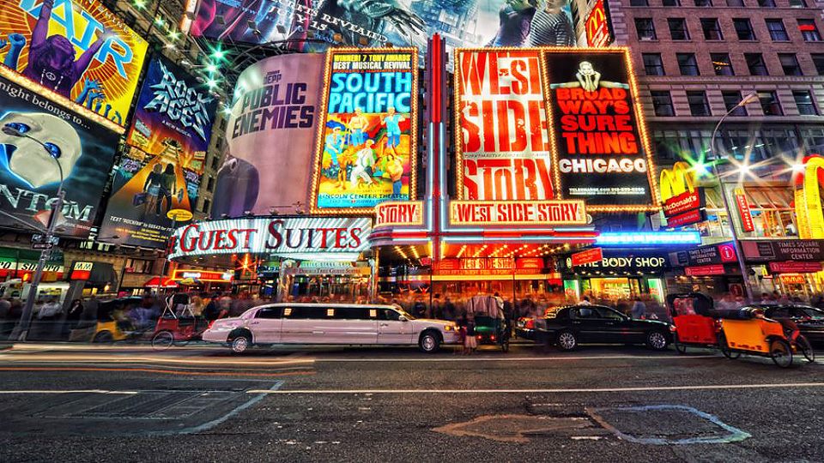
Рис. 3.13. Бродвей [25]

В оздобленні споруди Всесвітнього торгового Центру використані скляні елементи, що створюють цікаву гру світла та відблисків. Верхню частину хмарочосу займають ресторани і оглядові майданчики.
Основними визначними пам'ятками Вашингтону є Білий дім, Капітолій, бібліотека Конгресу США, меморіали ветеранів В'єтнаму і корейської війни, меморіал Лінкольна, монумент Вашингтона, меморіал Другої світової війни, національні музеї американських індіанців, американської історії, природознавства і ряд інших. Виняткової уваги заслуговує Національна галерея мистецтва [24].
Білий дом – це досить скромний з вигляду білий особняк, в якому вже понад два століття розташовується адміністрація президента США (рис. 3.14). Два верхні поверхи Білого дому займає сім’я чинного глави держави, а в нижній і підземній частині будівлі знаходяться зали для прийомів гостей та робочі приміщення. Особняк оточує парк площею 7 гектарів. Відвідувачі, що приходять в Білий дім на екскурсію, мають можливість побачити головні кімнати адміністрації, включаючи легендарний Овальний кабінет – робочий кабінет президента США. В 1895 році перед Білим домом з’явилась перша в історії різдвяна ялинка, прикрашена електричною гірляндою [24].
Будівля Конгресу США (Капітолій), зведена на однойменному пагорбі в самому серці американської столиц (рис. 3.15). Будівля Капітолію з’єднана Національною алеєю з Монументом Вашингтона та Монументом Лінкольна [24]. Капітолій сплановано і названо так, щоб нагадувати про велич Давнього Риму, чиї ідеали надихали батьків-засновників США під час ухвалення законів молодої держави. Вінчає білосніжну неокласичну споруду чавунний купол, що підноситься на 87 метрів над Вашингтоном. Його прообразом став купол ватиканського Собору Святого Петра.
Меморіал Лінкольну, присвячений шістнадцятому президенту США Аврааму Лінкольну був відкритий в 1922 році (рис. 3.16).

Рис. 3.14. Білий дом [24]

Рис. 3.15. Капітолій [24]
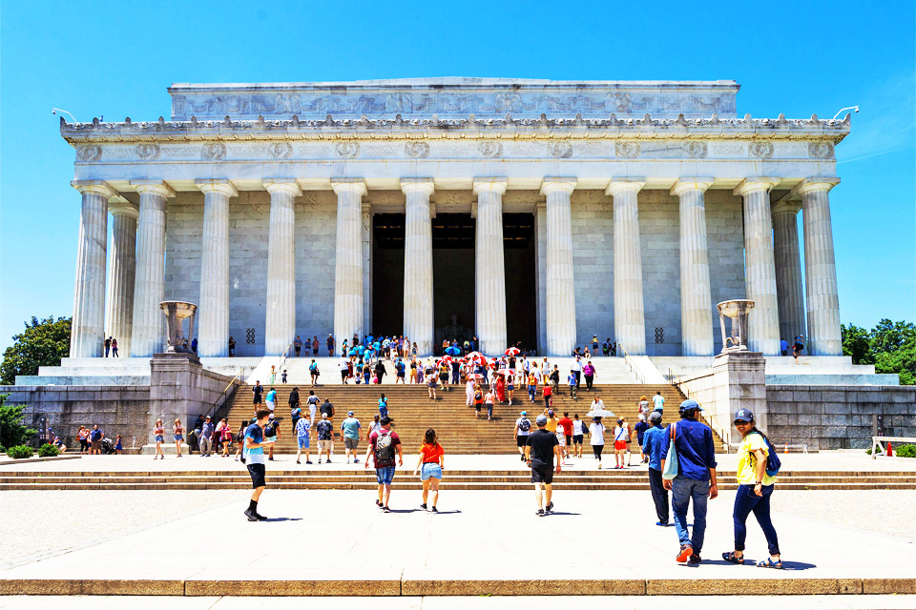
Рис. 3.16. Меморіал Лінкольну [24]
Ідея спорудити монумент АвраамЛінкольну, щоб увічнити пам’ять політика, який скасував рабство і об’єднав країну після громадянської війни, виникла відразу після смерті Лінкольна. Білосніжна будівля виконана в неогрецькому стилі і нагадує афінський Парфенон. По периметру її оточують 36 доричних колон – саме стільки штатів було під час правління президента. У центрі відкритого залу знаходиться шестиметрова мармурова статуя Лінкольна: президент сидить звернений обличчям до Меморіалу Вашингтона і Капітолію.
Монумент Вашингтона – це 169-метровий монумент, споруджений на честь першого президента США Джорджа Вашингтона [24] (рис. 3.17).. Обеліск з мармуру і граніту знаходиться в центральній частині Національної алеї, яка з’єднує Капітолій з Монументом Лінкольна. На момент завершення будівництва Монумент Вашингтона став найвищою спорудою Західної півкулі. На його вершині розташований оглядовий майданчик, з якого відкривається найкращий вид на столицю США та її околиці. Обеліск оточують 52 шпилі з національними прапорами.
Монумент Вашингтона знаходиться в центрі Національної алеї (рис. 3.18). Національна алея – це відкритий парковий простір, що простягнувся більш як на три кілометри між меморіалом Лінкольна, Капітолієм та Білим домом і меморіалом Джефферсона по боках. Навколо алеї зосереджені всі головні музеї та пам’ятники столиці США, а також схожий на готичний замок центральний корпус Смітсонівського інституту. Кожного літа в парку проходить двотижневий фестиваль американського фольклору [24] .
Бібліотека Конгресу США в Вшингтоне – це найбільша бібліотека світу, в якій зберігаються понад 150 мільйонів книг, рукописів, друкованої преси, державних документів, географічних карт, відео та аудіоматеріалів [24] (рис. 3.19). Вашингтонське книгосховище було засноване в 1800 році і спочатку призначалося виключно для потреб вищого керівництва країни, але з часом заклад відчинив свої двері для всіх громадян США. Туристам буде цікаво оглянути інтер’єри центрального корпуса бібліотеки.
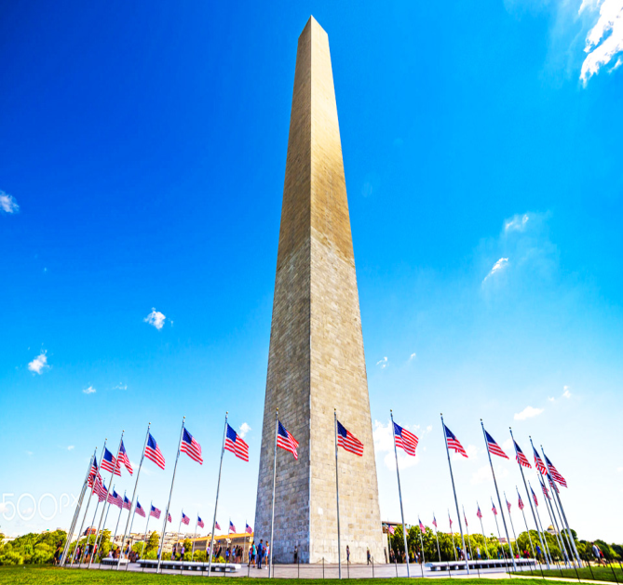
Рис. 3.17. Монумент Вашингтона [24]
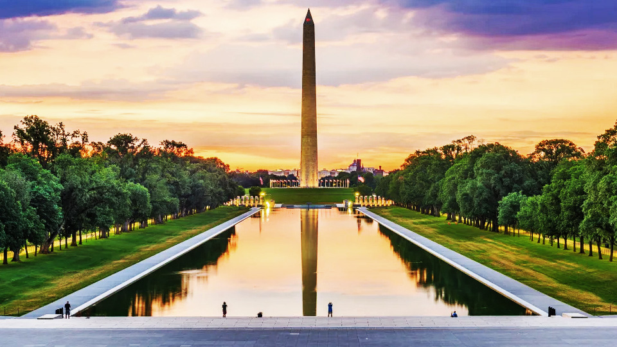
Рис. 3.18. Національна алея [24]
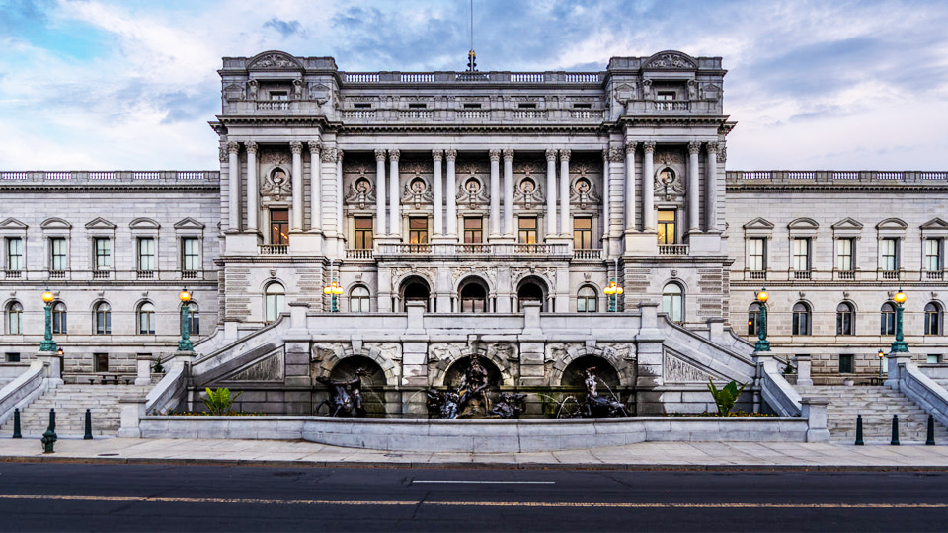
Рис. 3.19. Бібліотека Конгресу США [24]
Національна галерея мистецтва. Колекція галереї, що розмістилася у двох з’єднаних підземним переходом будівлях, охоплює період починаючи від Середньовіччя і закінчуючи сучасністю (рис. 3.20). Це картини, скульптури та гравюри знаменитих майстрів Америки і Європи, а також передані музею урядом США експонати, що демонструють історію американського народного мистецтва та ремесел. В саду галереї розташований великий фонтан, який взимку перетворюється на каток.
Сан-Франциско вважається найкрасивішим містом США [25]. Квартали міста розкинулися на пагорбах тихоокеанічного узбережжя. Могутні мости з'єднують ділову частину міста з материком. Серед них і популярний серед туристів об'єкт – знаменитий міст Золота Брама (Золоті ворота) (рис. 3.21).
Міст Золота Брама (Золоті ворота) – це символ Сан-Франциско, який встиг засвітитися в сотнях фільмів, обзавестися власним інтернет-сайтом і отримати сумну славу ідеального місця для зведення рахунків з життям. Золота Брама перекинута через однойменну протоку, яка з’єднує Тихий океан з мережею бухт, що глибоко врізаються в каліфорнійське узбережжя. Конструкція довжиною 2737 і висотою 227 метрів на момент побудови була найбільшим підвісним мостом світу [25].
Є декілька варіантів огляду Золотої Брами – починаючи від розслабленої поїздки на таксі до велосипедної прогулянки і пішохідної екскурсії. Також можна відвідати туристичний центр, розташований біля однієї з опор моста.
Визначні місця західних штатів приваблюють численних туристів. Лос-Анджелес – найбільше місто Каліфорнії – штату, який за своїм економічним потенціалом перевищує багато країн світу [6].
Відомими далеко за межами країни туристичними атракціями Лос-Анджелеса є Голівуд – легендарний осередок кіноіндустрії та Диснейленд – один з перших і найбільш відвідуваних тематичних парків світу (рис. 3.22).

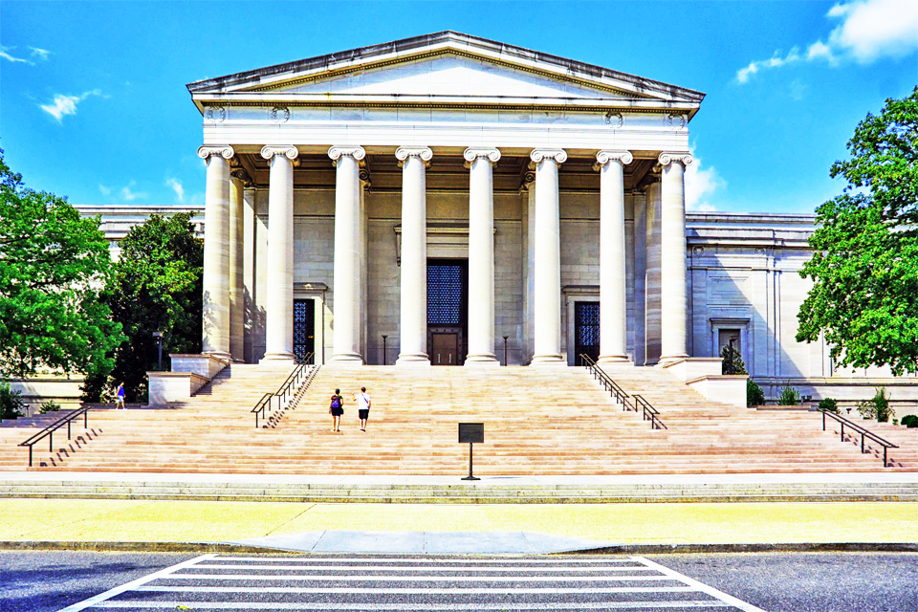

Рис. 3.20. Національна галерея мистецтва [25]
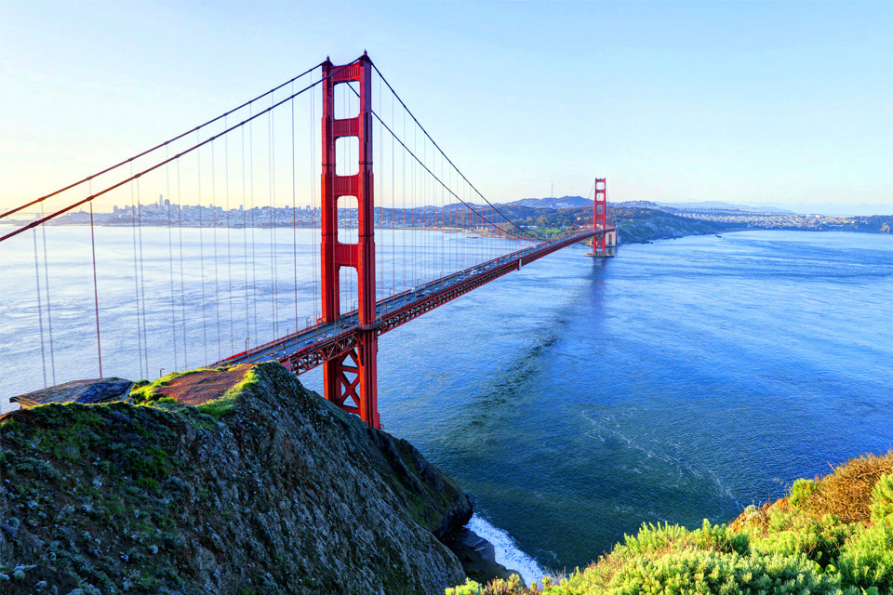
Рис. 3.21. Міст Золота Брама (Золоті ворота) [6]
Рис. 3.22. Реклама Голлівуду та Алея слави Голлівуда [6]
Найстаріший розважальний центр студії Юніверсал, присвячений улюбленим фільмам кінокомпанії, що стояла біля витоків голлівудської «фабрики мрій». Перші відвідувачі з’явилися на студії майже відразу після її відкриття в 1912 році. Тоді за символічну плату в 5 центів можна було подивитися на реальні знімальні майданчики [25].
В наш час «Юніверсал-Студіос-Голлівуд» – це повноцінний парк розваг з численними атракціонами та яскравими виставами зі спецефектами (рис. 3.23). Як і раніше, на території комплексу можна відвідати діючі павільйони, в яких проходять зйомки та виставляються справжні декорації і реквізт.
Найперший Діснейленд, відкритий в 1955 році в Анагайме – це передмісті Лос-Анджелеса [24] (рис. 3.24). Парк став втіленням мрії Уолта Діснея про місце, в якому був би відтворений світ мультфільмів та казок і де було б цікаво як дітям, так і дорослим. Центр розваг площею 200 гектарів фактично складається з двох парків. Парк Діснейленд більшою мірою орієнтований на дітей молодшого віку, які мріють зустріти Міккі Мауса, Дональда Дака, Білосніжку та інших улюблених персонажів. Парк пригод Дісней Каліфорнія розрахований переважно на підлітків і дорослих, а атракціони тут екстремальніші. Територією комплексу прокладена найстаріша монорейкова дорога США.
У центральній частині Флориди в Орландо також розташовані декілька дитячих освітньо-розважальних парків «Світ Уолта Диснея» [25] (рис. 3.25). Найбільший і найвідвідуваніший центр розваг світу, який займає площу понад 100 кв. км, складається з чотирьох тематичних парків: «Чарівне Королівство», «Епкот», «Голлівудські студії Діснея» і «Королівство тварин Діснея». До початку карантинних обмежень комплекс щоденно приймав 150 тисяч відвідувачів. За основу для парків в Орландо був взятий перший парк Діснея, розташований в передмісті Лос-Анджелеса, але дуже скоро, завдяки величезному розмаху і грамотному маркетингу, він залишив свого «старшого брата» назавжди позаду. На території комплексу також є два аквапарка.
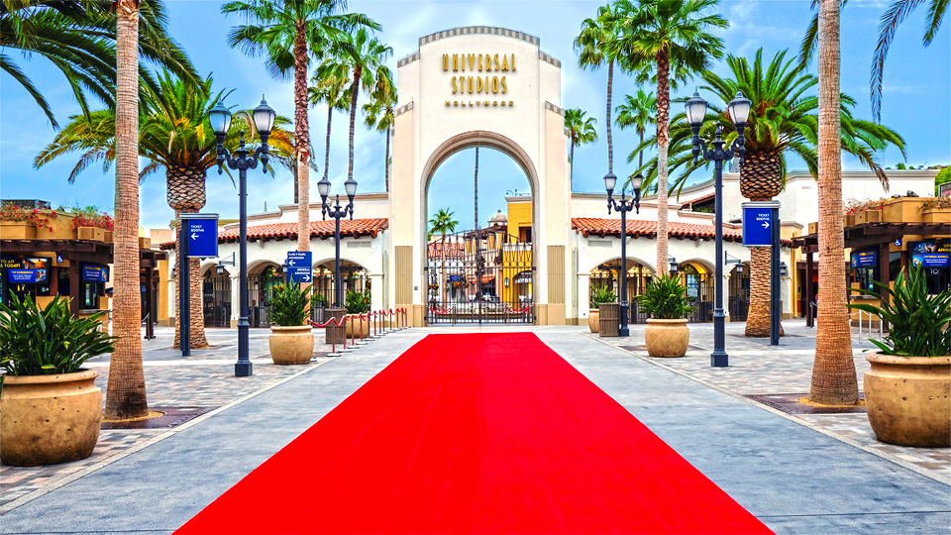

Рис.3.23. Головний вхід до «Юніверсал-Студіос-Голлівуд» [25]
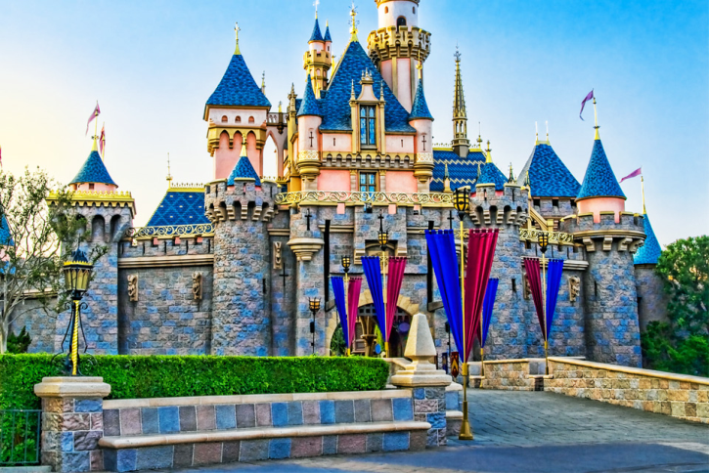
Рис. 3.24. Найперший Діснейленд в Анагайме [25]
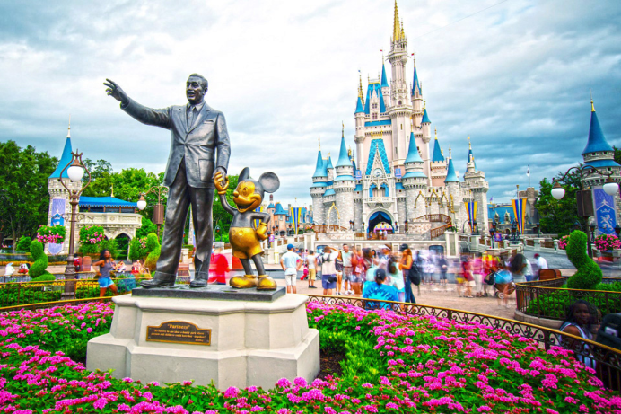
Рис. 3.25. «Світ Уолта Диснея» в Орландо [25]
В Орландо також розташований «Юніверсал Студіос» або «Юніверсал Орландо» – це сукупність тематичних парків, присвячених технологіям та історії кіно [25] (рис. 3.26). Найбільший і найпопулярніший центр розваг кінокомпанії Юніверсал, який став достойним конкурентом розташованому всього в декількох кілометрах «Світу Уолта Діснея». Комплекс площею 220 гектарів утворюють тематичний парк «Студія Юніверсал Флорида», тематичний парк «Острови Пригод» та аквапарк «Вулканічна Бухта». Відвідувачі «Юніверсал Орландо» мають можливість зануритися в чарівну і захоплюючу атмосферу улюблених ігрових та анімаційних фільмів, поспостерігати за процесом створення кінокартин і телесеріалів, а ті, кому пощастить, навіть взяти участь у масовках під час зйомок.
Лас-Вегас – американськаї столиця розваг. Більшість готелів, казино і нічних клубів знаходиться на бульварі Лас-Вегас-Стріп, який простягнувся на сім кілометрів (рис.3.27). Але бульвар Лас-Вегас-Стріп розташований не в центрі міста, а відноситься до передмість Парадайз та Вінчестер [6]. Це зумовлено тим, що історично казино у Лас-Вегасі були дозволені тільки на одній вулиці Фрімонт-Стріт, що спонукало багатьох підприємців відкрити свої заклади за офіційними адміністративними межами міста. Вздовж Лас-Вегас-Стріп прокладена безкоштовна монорейкова дорога, яка з’єднує головні готельно-розважальні комплекси всього бульвару. В Лас-Вегасе серед головних центрів розваг треба відмітити величезний п’ятизірковий готель-казино Белладжіо, розрахований майже на чотири тисячі номерів (рис.3.28). Але світову славу Белладжіо отримав не через свої розміри, а завдяки розташованому на штучному озері танцюючому фонтану, який випускає більше 1000 потужних струменів води, що підносяться на висоту до 73 метрів. Кожен день тут проходить світломузичне шоу, яке триває з обіду до півночі. Його репертуар включає традиційний для США музичні теми – це музика з класичних творів, бродвейські хіти та вічні поп-балади. Постояльцям готелю досить вибрати певний канал на телевізорі, щоб музичний супровід зазвучав прямо в номері.
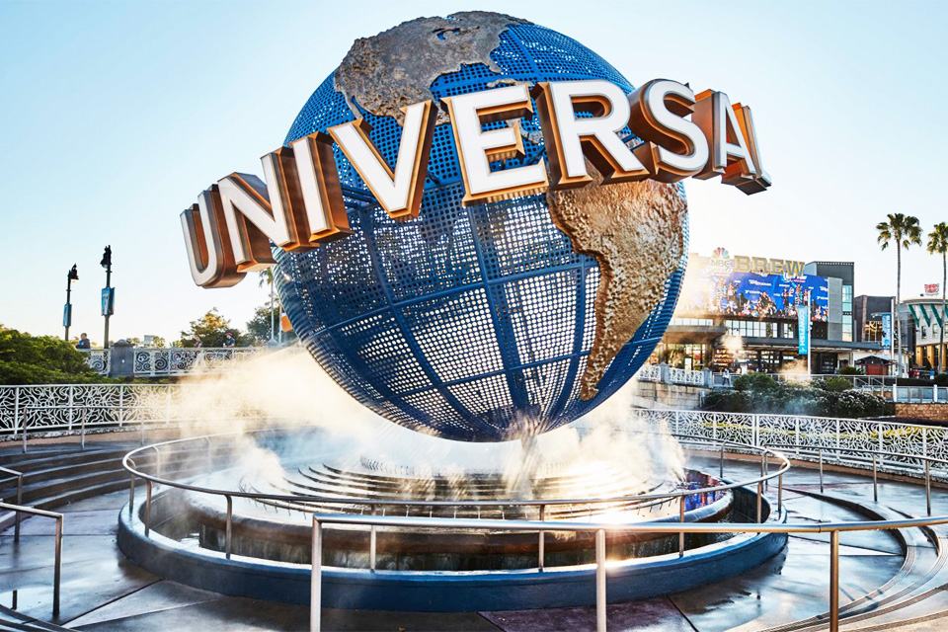
Рис. 3.26. Символ «Юніверсал Орландо» [6]
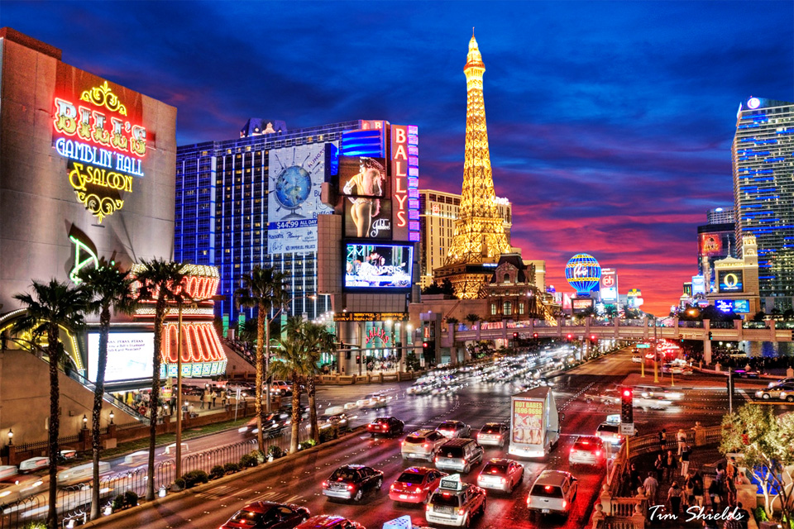

Рис. 3.27 Бульвар Лас-Вегас-Стріп [6]
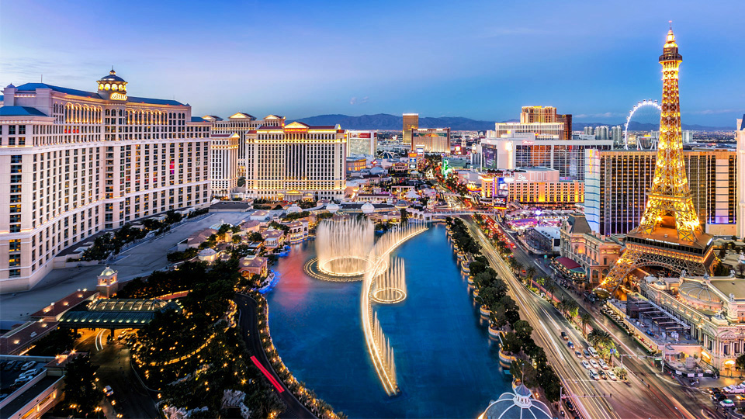
Рис. 3.28. Лас-Вегас: готель-казино Белладжіо [6].
Фримонт-Стріт – вулиця, де з’явилися перші казино Лас-Вегасу, але з часом центр нічного життя перемістився в передмістя на вулицю Лас-Вегас-Стріп [6]. Щоб повернути популярність цього місця для туристів, в 1995 році над вулицею звели гігантський відеоекран у вигляді аркового куполу (рис. 3.29). Грандіозна конструкція з 12 мільйонів світлодіодних дисплеїв простяглася на 460 метрів, а її висота сягала 30 метрів. Екран розробила компанія LG, вона ж стала його генеральним спонсором. Щовечора з настанням сутінків тут починається головне відео-шоу міста, яке доповнюють 220 динаміків.
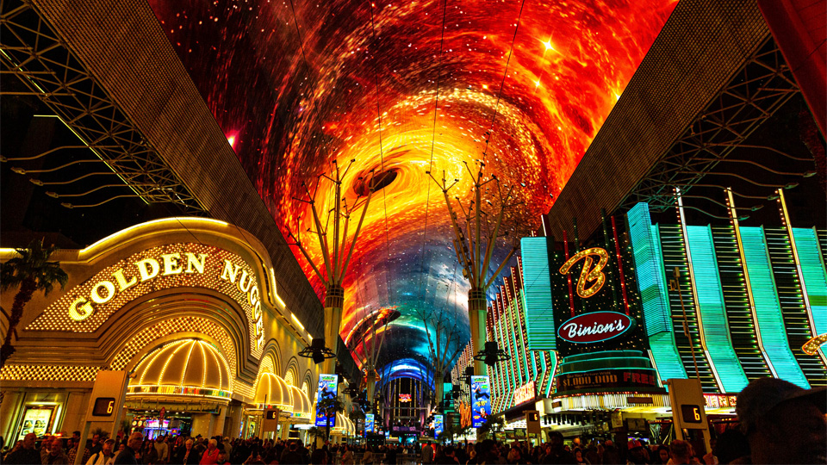
Рис. 3.29. Відеоекран на вулиці Фримонт-Стріт Лас-Вегаса [6]

3.2. Історико-культурні ресурси Канади
Столицю Оттаву з повним правом називають містом музеїв і парків – Національна галерея, Художня галерея Оттави, Галерея Керша-Мессона, Музей Цивілізації, Музей природи, Канадський королівський Монетний двір, Парк провінцій, Парк конфедерації, Башта Миру (рис. 3.30).
Торонто – місто з потужним виробничим, культурно-історичним та подієвим потенціалом. Серед численних атракцій варто згадати РАТН – підземне місто з офісами, магазинами, закладами харчування, скверами, фонтанами, вулицями загальною протяжністю майже 30 км.
Франкомовний Квебек – найбільша за площею адміністративно-територіальна одиниця Канади. Квебек відрізняється різноманіттям ландшафтів: приозерні і прибережні території, ліси. У провінції розташовані великі міста Квебек і Монреаль. Квебек відомий Латинським кварталом – визначною пам'яткою, занесеною до Світової спадщини ЮНЕСКО (рис. 3.31).
Монреаль – місто хмародряпів, швидкісних магістралей, великий міжнародний транспортний вузол, морські і повітряні ворота країни (рис. 3.32). Одночасно це – важливий історичний та культурний центр. де багато архітектурних пам'яток, що датуються в основному серединою і кінцем XIX ст.: Колона адмірала Нельсона, церква Нотр-Дам, площа Дез-Арм (Королівська площа) та ін.
Столиця провінції Вінніпег – відома своїм культурним життям, музеями, парками, у тому числі зоопарком і театрами (рис. 3.33).
Місто Ванкувер – великий портово-промисловий комплекс, культурний і спортивний центр Канади, розташований біля підніжжя величних гірських піків, вкритих протягом року сніговими "шапками", на березі морської бухти (рис. 3.34 -3.35).
Серед ванкуверців і гостей міста великою популярністю користується Музей століття, до складу якого ввійшли планетарій і Морський музей, а також приморська набережна. Ванкувер з’єднаний с містечком Капілано підвісним мостом (рис. 3.36).
Нунавут – нова найбільша і найменш заселена адміністративна одиниця у складі Канади, що відділилася від Північно-Західних Територій у 1999 році із столицею Ікалуїт, розташованою на Баффіновій Землі. Унікальна культура інуїтів і дика природа щороку приваблює близько 20 тис. туристів з різних країн світу.

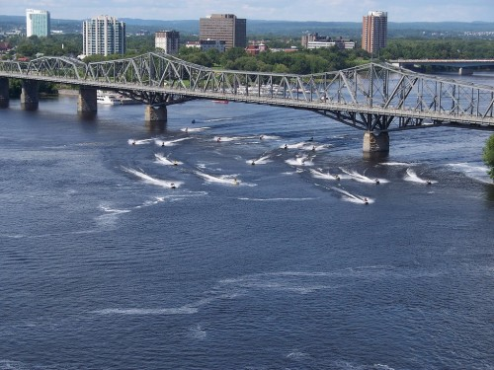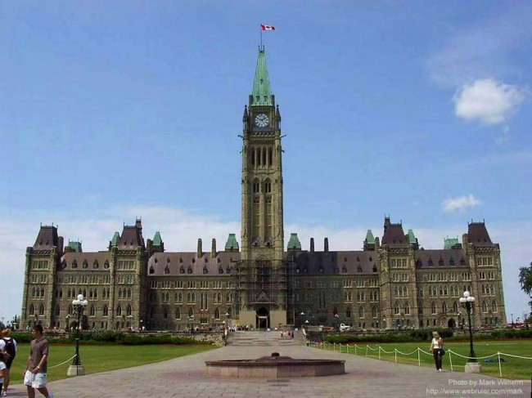
Рис. 3.30. Оттава [19]
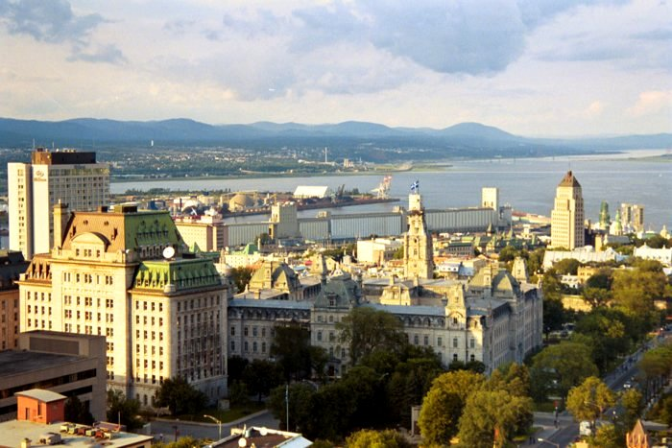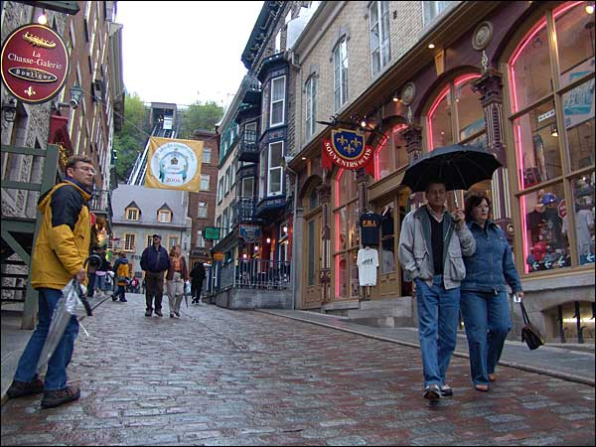
Рис. 3.31. Квебек [20]
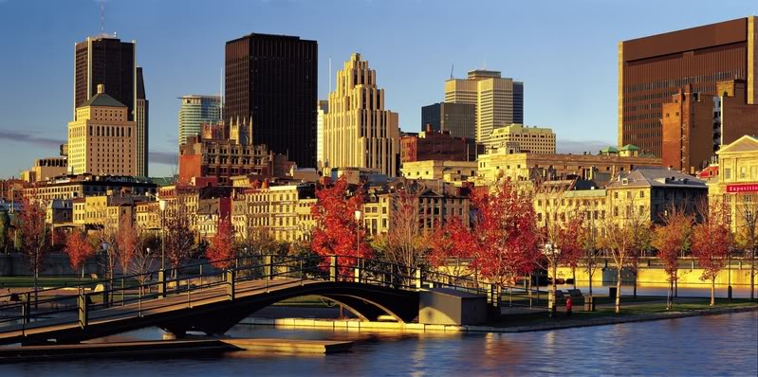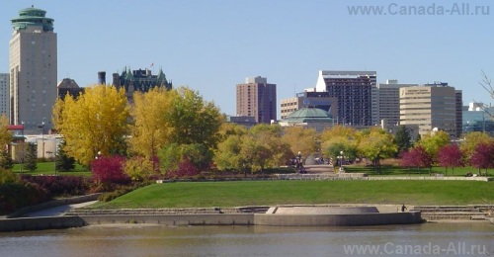
Рис.3.32. Монреаль [20] | Рис.3.33. Вінніпег [20]
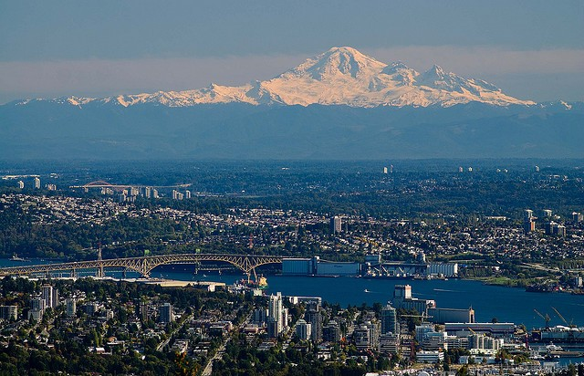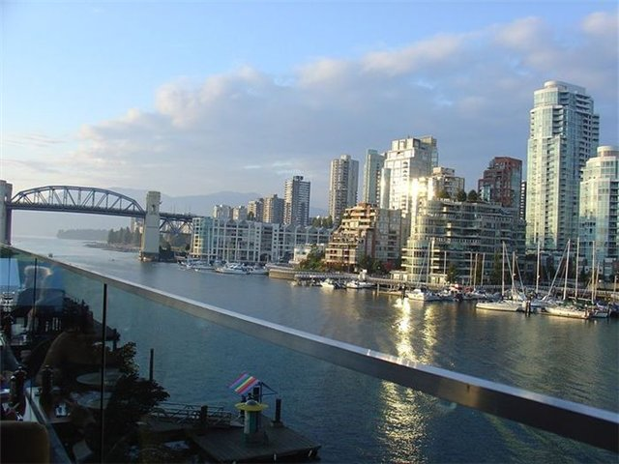
Рис.3.34. Ванкувер [20]
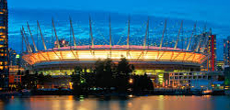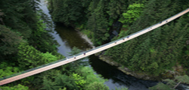
Рис.3.35. Стадіон Бі-Сі Плейс [20] | Рис.3.36. Міст Капілано [20]
3.3. Історико-культурні ресурси Мексики
Головним організаційним центром туристичної індустрії є столиця країни. Мехіко називають містом архітектурних пам'яток і музеїв. У місті нараховується понад 1400 унікальних будівель і монументів, 10 археологічних парків, більше 100 музеїв. Історичний центр Мехіко включений до списку Світової спадщини ЮНЕСКО [18].
Столиця Мексики Мехіко завжди була популярна серед туристів. Це не дивно, адже вона вважається культурною столицею всієї Латинської Америки [28]. Це є найбільше в світі та найстаріше в Новому світі місто вражає великою кількістю пам'яток доіспанського минулого.
У центрі міста розташовані Національний палац – офіційна урядова резиденція і Кафедральний собор – найстаріший католицький храм Америки (рис.3.37) [28]. На площі розташувалися Національний палац мистецтв і найстаріший у Латинській Америці Кафедральний собор (рис. 3.38).
Центр міста Мехіко вінчає площа Конституції, яка є другою за величиною площею у світі (рис. 3.39).. Неодмінно треба відвідати також площу Трьох Культур, унікальну археологічну зону, де ви зможете на власні очі побачити основи стародавніх будівель ацтеків, і над яким височіє іспанський католицький собор [18]
У столиці та її околицях налічується 1400 монументів та історичних реліквій, 10 археологічних зон, 80 музеїв, а також величезна кількість театрів, центрів народної творчості, концертних і виставкових залів [29] (рис. 3.40) .
.Першорядними історико-культурних пам'ятками Мехіко є піраміда ацтеків, замок Чапультепек, Національний кафедральний собор, Національний палац мистецтв, Колона Незалежності, головна площа Сокало (рис. 3.41-3.42).
Улюбленим місцем відпочиваючих є парк Чапультепек, де знаходиться безліч визначних пам'яток, а саме: Національний Антропологічний музей, Музей сучасного мистецтва, замок Чапультепек і зоопарк.
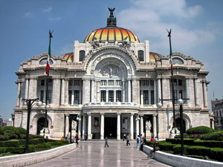

Рис. 3.37. Національний палац [5]
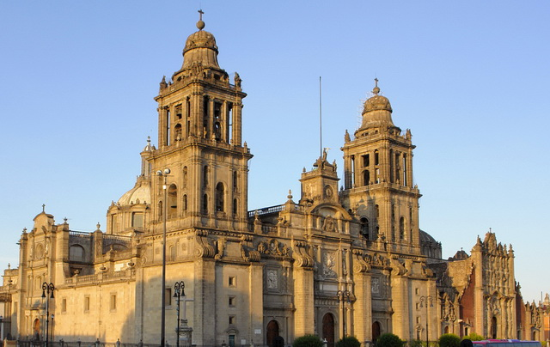
Рис. 3.38. Кафедральний собор [5]
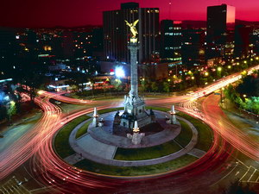
Рис. 2.39. Площа конституції в Мехико [18]
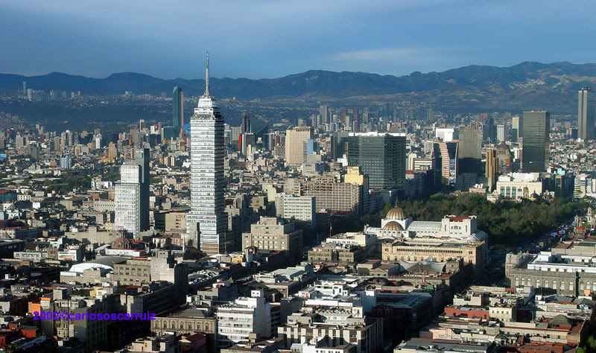
Рис. 3.40. Сучасне місто Мехико [5]
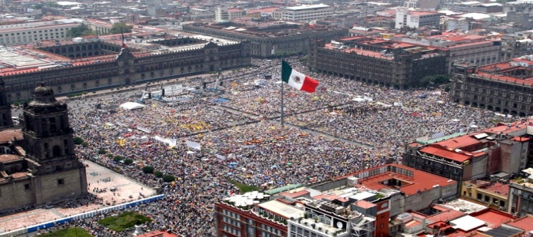
Рис. 3.41. Головна площа Сокало [5]
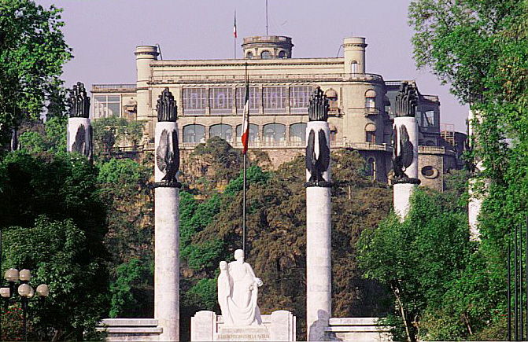
Рис. 3.42. Замок Чапультепек [5]
Знаменитим пам'ятником колоніальної епохи є собор, побудований на честь святої покровительки Мексики – Святої Діви Гваделупської. Незвичайно красиве свято з урочистим хресним ходом, що влаштовується на її честь щорічно 12 грудня, збирає близько мільйона паломників із багатьох країн Нового Світу [28]
Особливої популярності набули центри найдавніших Американських цивілізацій майя та ацтеків – Чічен-Іца, Майяпан, Паленке, Теотіукан, Ушмаль, дет збереглися зразки архітектури і мистецтва: піраміди, залишені ацтеками, культові споруди, кам'яні укріплення, залишки столиці Монте-Альбан доколумбової держави Сапотеків (рис. 3.43-44).
Канкун – одне з найпопулярніших туристичних місць у на півострові Юкатан на узбережжі Карибського моря. Знаменитий курорт звісний не тільки своїми чудовими пляжами, а також стародавніми руїнами індіанців майя – це руїни Дель-Рей (рис. 3.45). Зовсім недалеко також знаходяться археологічні парки майя. У давнину Канкун був улюбленим місцем для відпочинку імператорів майя, тому для мексиканців слово «канкун» асоціюється з канікулами та відпочинком. Канкун залишався маленьким рибальським селом, яке лише в сімдесятих роках XX століття стало динамічно розвиватися як морський курорт [13]
Музей підводних скульптур в Мексиці – це незвичайний музей, який складається з численних скульптур людей, встановлених на дні Карибського моря (рис. 3.46). 19]. Три експозиції музею розміщені на деякій відстані одна від одної - в місцевостях Пунта Нізус, Пунта Канкун та неподалік від острова Мухерес. Ідея розташувати експозицію скульптур під водою належить британському скульптору Джейсону де Каірос Тейлору [19]
В оформленні морського дна скульптурними композиціями Тейлору допомагали Джеймс Гонсалес Кано, директор Національного Морського Парку, та Роберто Діас – представник Канкунської Морської Асоціації. Офіційна версія такого незвичайного розташування – це привернення уваги до проблеми охорони навколишнього середовища.
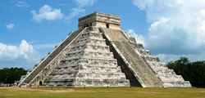
Рис.3.43. Чічен-Іца [18]
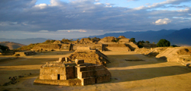
Рис.3.44. Монте-Альбан [18]
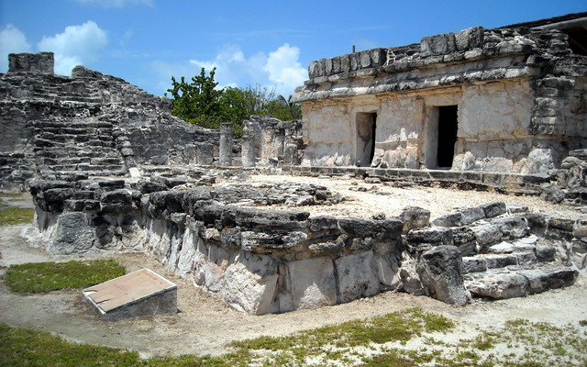
Рис. 3.45. Руїни Дель-Рей у Канкуні [13]
Дійсно, деяка кількість дайверів переключилася з огляду рифів на рукотворні чудеса, що трохи знизило «навантаження» на узбережжі, так що питання охорони природи в якомусь сенсі можна вважати досягнутим.
Композиції створюються в майстерні Джейсона на спеціальній платформі для зручності занурення. У морі вони опускаються на глибину до 10 метрів, так що дістатися до них можна тільки за допомогою аквалангу [19]
.Щорічно музей відвідує понад 750 тисяч туристів, загальна площа території музею – близько 500 квадратних метрів, а сумарна вага всіх експонатів - більше 200 тонн.
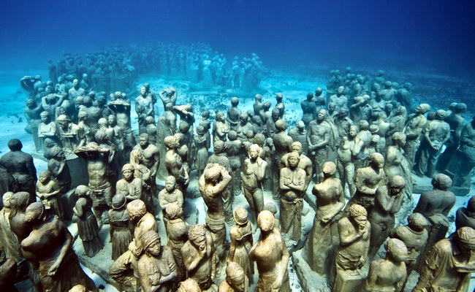
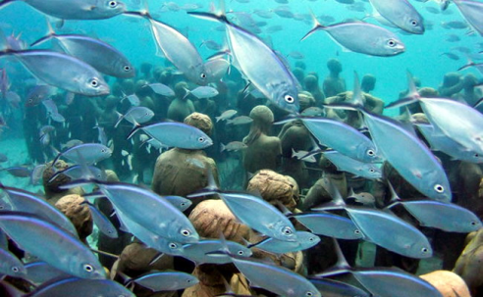
Рис. 3.45. Музей підводних скульптур в Мексиці [19]
ВИСНОВКИ

За класифікацію туристичних регіонів світу та географічним підходом Північна Америка ділиться на 3 макрорегіони: власне Північну Америку, Центральну Америку та Кариби (Карибський басейн). Майже 9/10 площі континенту займають три великі країни: Канада, США та Мексика.
Першими європейцями, що перетинули Атлантичний океан і досягли Північної Америки, були нормани. Ще в X ст. вони заснували поселення на узбережжі Лабрадору і Ньюфаундленду. Але активне освоєння материка почалося після плавань Христофора Колумба. Корінним населенням Північної Америки є індіанці, предки яких заселили цей материк декілька десятків тисяч років тому. Зараз індіанці становлять невелику частину населення континенту. Більшість тут – нащадки переселенців із Європи (англійці, ірландці, французи, німці) та Африки (афроамериканці).
Найбільша за площею країна континенту – це Канада, а за чисельністю населення найбільша країна на континенті та третя в світі – це США.
Таке нерівномірно розміщення населення на континенті. пов'язане з історією освоєння цієї частини світу. Великі території північної Канади взагалі є незаселеними внаслідок суворих природно-кліматичних умов.
На континенті високий рівень урбанізації. Тут знаходяться найбільші агломерації світу – це Нью-Йорк і столиця Мексики Мехіко – одні з найбільших міст світу.
У межах Американського регіону домінує Північна Америка – майже 70% туристів приїздить до США, Мексики та Канади.
Наявність мальовничих місць сприяє розвитку туризму, орієнтованого на використання природних рекреаційно-туристичних ресурсів. В США створено більше 350 національних парків і заповідників загальною площею понад 30 млн. га, які мають світову славу і приймають до 300 млн туристів за рік. Завжди багато відвідувачів у Єллоустоні, Гранд-Каньйоні, Каньйонленді, Ачезі, Титані, Ґлешієрі, Олімпіку, Йосеміті, Мамонтовій печері, морському зоопарку «Морський світ» та на територіях багатьох інших цікавих об'єктів.
У Канаді нараховується 39 національних парків і заповідників серед яких Банфф – найстаріший національний парк країни і найбільш відвідуваний парк світу; Йохо із водоспадом Такаккау, каньйонами і карстовими печерами, Вуд-Баффало із найбільшою чередою бізонів, Джаспер із льодовиками і гарячими джерелами.
Національні природні парки – основа розвитку природноорієнтованого туризму, розвиток якого переважає в Канаді. Онтаріо – найбільша за чисельністю населення та економічно розвинута провінція країни. У її межах розташована низка природоохоронних територій, велика кількість річок і найчистіших озер.
Мексика – визнаний латиноамериканський лідер в експорті туристичних послуг. Серед природних чинників – морське й океанічне узбережжя із чистими та зручними пляжами і комфортні для відпочинку кліматичні умови окремих регіонів.
У межах Американського туристичного регіону домінує Північна Америка – майже 70% туристів приїздить до США, Мексики та Канади.
Основні туристичні потоки в Північній Америці починаються і закінчуються в США. Між США та Мексикою сформувався найбільш потужний світовий міждержавний туристичний потік – близько 20 млн. осіб. Туристів приваблюють унікальні природні об’єкти, національні і тематичні парки, міста з хмарочосами, музеї із багатими колекціями художніх творів та інші атракції. Канада та Мексика щороку приймають близько 17 і 22 млн. туристів відповідно.

Північноамериканський туристичний субрегіон виділяється надзвичайно високим рівнем розвитку внутрішнього туризму. У США щороку здійснюється близько 1 млрд. подорожей.

Подорожі та активний відпочинок стали невід’ємним елементом культури американців, що відбилося і на виробництві – індустрія туризму стала найбільшим експортером послуг і галуззю, де зосереджена найбільша кількість підприємців.
Найбільшими центрами туризму є міста Нью-Йорк, Вашингтон, Філадельфія, Лос-Анджелес, Сан-Франциско, штати Каліфорнія, Техас, Флорида, Гавайські острови..

СПИСОК ВИКОРИСТАНИХ ДЖЕРЕЛ

1. Американський туристичний регон [Електронний ресурс] – Режим доступу: https://uk.wikipedia.org/wiki/
2. Бейдик О. О. Словник-довідник з географії туризму, рекреалогії та рекреаційної географії /О. О. Бейдик. – К.: «Палитра», 1997. – 130 с.
3. В Світі. [Електронний ресурс]. – Режим доступу: http://vsviti.com.ua
4. Визначні місця Канади [Електронний ресурс] – Режим доступу: https://uk.wikipedia.org/wiki/
5. Визначні місця Мексики [Електронний ресурс]. – Режим доступу: https://uk.wikipedia.org/wiki/

6. Визначні місця США [Електронний ресурс]. – Режим доступу: https://tut-cikavo.com/svit/turyzm/885-viznachni-mistsya-ssha
7. Географія світового господарства (з основами економіки): навч. посіб. / Я.Б. Олійник та ін.; за ред. Я.Б. Олійника, І.Г. Смирнова. – К : Знання, 2011. – 640с.
8. Гранд-Каньйон [Електронний ресурс] – Режим доступу: https://uk.wikipedia.org/wiki/
9. Звіти Всесвітньої туристської організації [Електронний ресурс] – Режим доступу: https://tourlib.net/wto.htm

10. Кляп М.П., Шандор Ф.Ф. Сучасні різновиди туризму: навчальний посібник / М. П. Кляп, Ф. Ф. Шандор. – К.: Знання, 2011. – 334 с.
11. Крачило Н.П. Географія туризма: уч. пос. – К.: Вища школа, 1978. – 244 с. 12. Кузик С.П. Географія туризму: навч. посібник / С.П. Кузик. – Київ: Знання, 2011. – 271 с
13. Курорт Канкун у Мексиці [Електронний ресурс] – Режим доступу: https://tourlib.net/statti4/cancun.htm
14. Любіцева О.О. Ринок туристичних послуг / О.О. Любіцева. К.: Альтпрес, 2003. – 435 с.
15. Маликов В. Головні тренди світового туризму. [Електронний ресурс]. – Режим доступу: http://nardepjournal.com/article/2013/93/
16. Мальська М. П. Міжнародний туризм і сфера послуг : підруч. Для студ. вищ. навч. закл. / М. П. Мальська, Н. В. Антонюк, Н. М. Ганич. – К. : Знання, 2008. - 661 с.
17. Масляк П. О. Рекреаційна географія: навч. посіб. / П. О. Масляк. – К.: Знання, 2008. – 343 с.
18. Мехіко – місто-музей [Електронний ресурс] – Режим доступу: https://tourlib.net/statti_tourism/mexico.htm

19. Музей підводних скульптур в Мексиці [Електронний ресурс] – Режим доступу: https://tourlib.net/statti_ukr/muzej-pidvodnyh-skulptur.htm
20. Національні парки Північної Америки [Електронний ресурс] – Режим доступу: https://uk.wikipedia.org/wiki/

21. Національний парк Йеллоустоун [Електронний ресурс]. – Режим доступу:
https://tourlib.net/statti_tourism/yellowstone.htm

22. Нефедова Н.Є. Географія туризму: навчально-методичний посібник /Н.Є.Нефедова, В.В. Яворська, С.Б. Куделіна. – Одеса: ФОП Бондаренко М.О., 2018. - 160 с.
23. Охорона історічних територій у США [Електронний ресурс] – Режим доступу: https://tourlib.net/statti_tourism/britjuk-usa.htm

24. Пам’ятки Вашингтона [Електронний ресурс] – Режим доступу: https://tourlib.net/statti /washington.htm

25. Пам’ятки США [Електронний ресурс] – Режим доступу: https://tourlib.net/statti otdyh usa.htm

26. Пам’ятки Філадельфії [Електронний ресурс] – Режим доступу: https://tourlib.net/statti /filadelfiya.htm

27. Північна Америка [Електронний ресурс] – Режим доступу: https://uk.wikipedia.org/wiki/
28. Привіт із Мексики [Електронний ресурс] – Режим доступу: https://tourlib.net/statti_ukr/parubij3.htm

29. Подорож до Мексики [Електронний ресурс] – Режим доступу: https://tourlib.net/statti/snezhkin.htm

30. Ріо-де-Жане́йро. [Електронний ресурс] – Режим доступу: https://uk.wikipedia.org/wiki/

31. Смаль І.В. Туристичні ресурси світу - Ніжин: Видавництво Ніжинського державного університету імені Миколи Гоголя, 2010. - 336 с.
32. Топчієв О.Г. Суспільно-географічні дослідження: методологія, методи, методики / О.Г. Топчієв – Одеса: Астропринт, 2005. - 632 с

